TRƯỜNG: ............................................................
KHOA: ................................................................
HỌC PHẦN: CÔNG NGHỆ PHẦN MỀM

BÁO CÁO ĐỒ ÁN MÔN HỌC

TÀI LIỆU YÊU CẦU SẢN PHẨM
SAIGON STORIES QUAN1TOURISM
Ứng dụng thuyết minh du lịch Quận 1
Phạm vi tối thiểu cho đồ án môn Công nghệ phần mềm

Giảng viên hướng dẫn: ................................................
Nhóm / lớp: ................................................................
Sinh viên thực hiện và mã số: .........................................
....................................................................................

Thành phố Hồ Chí Minh, tháng 10 năm 2026
Phiên bản cập nhật sơ đồ và thiết kế dữ liệu • 30/10/2026

Mục lục
I. Problem alignment Xác định vấn đề 3
II. High Level approach Giải pháp tổng quát 3
III. Narrative Kịch bản sử dụng 3
IV. Goals Mục tiêu 4
V. Solution alignment Phạm vi và quy tắc 4
VI. Product backlog và đặc tả use case 8
Sơ đồ use case tổng quan 9
UC01 Tra cứu và xem thông tin địa điểm 10
UC02 Xem bản đồ địa điểm 13
UC03 Chọn ngôn ngữ và nghe thuyết minh 16
UC04 Tự động phát khi đến gần địa điểm 19
UC05 Đăng nhập và đăng xuất Admin 22
UC06 Quản lý danh mục địa điểm 25
UC07 Quản lý địa điểm du lịch 28
UC08 Quản lý thuyết minh đa ngôn ngữ 31
UC09 Công bố hoặc ẩn địa điểm 34
UC10 Xem thống kê lượt truy cập 37
UC11 Xem số khách đang hoạt động 40
UC12 Đồng ý hoặc rút đồng ý thống kê 43
VII. Key flows và thiết kế tổng quan 46

I. Problem alignment Xác định vấn đề
Du khách tại Quận 1 cần tìm địa điểm tham quan, xem vị trí và tiếp cận nội dung thuyết minh theo ngôn ngữ phù hợp. Việc tự tìm thông tin từ nhiều nguồn có thể gây khó khăn khi lựa chọn địa điểm hoặc di chuyển. Đây là nhận định định hướng; các tài liệu nguồn chưa cung cấp kết quả khảo sát độc lập để khẳng định quy mô vấn đề.
Người quản trị cần cập nhật địa điểm, bản thuyết minh và quan sát mức sử dụng ứng dụng trong cùng một hệ thống. Dự án hướng đến sản phẩm có phạm vi vừa sức, đồng thời thể hiện được yêu cầu, thiết kế, kiểm thử và demo của môn học.

II. High Level approach Giải pháp tổng quát
Saigon Stories là ứng dụng thuyết minh du lịch Quận 1. Khách dùng web hoặc ứng dụng di động để tìm, xem địa điểm và nghe bằng TTS. Trên mobile, khách có thể bật GPS để ứng dụng tự phát khi vào vùng địa điểm. Admin đăng nhập trang quản trị để cập nhật nội dung và xem thống kê.
Giải pháp dự kiến dùng React cho web khách và web quản trị, React Native/Expo cho mobile, FastAPI cho API và cho dữ liệu. Các thành phần cùng sử dụng backend; hệ thống yêu cầu Internet và không bắt buộc Redis, worker AI hay Docker cho phạm vi đồ án.

III. Narrative Kịch bản sử dụng
- Khách mở ứng dụng, có thể đồng ý hoặc từ chối thống kê ẩn danh rồi tìm địa điểm trong danh sách hoặc trên bản đồ. Khách không cần đăng nhập.
- Khách xem bài thuyết minh, chọn ngôn ngữ có sẵn và nghe bằng TTS. Trên mobile, khách có thể cấp quyền vị trí và bật tự phát trong khi ứng dụng đang mở.
- Admin đăng nhập, tạo danh mục và địa điểm, nhập thuyết minh, kiểm tra rồi công bố. Trang tổng quan hiển thị lượt truy cập và số phiên khách đang hoạt động.

IV. Goals Mục tiêu
- Khách tìm được địa điểm công khai, xem bản đồ và đọc hoặc nghe thuyết minh trong một kịch bản demo.
- Giữ giá trị đặc trưng của dự án: nội dung đa ngôn ngữ và tự phát theo GPS khi ứng dụng di động đang mở.
- Một vai trò quản trị Admin quản lý danh mục, địa điểm, thuyết minh và xem thống kê cơ bản.
- Có thiết kế, mã nguồn, dữ liệu mẫu, kiểm thử và hướng dẫn chạy để trình bày đồ án.

V. Solution alignment Phạm vi và quy tắc

5.1 Phạm vi chức năng
Bắt buộc: web và mobile cho khách; tìm kiếm, lọc, xem địa điểm và bản đồ; chọn ngôn ngữ có nội dung, nghe TTS; GPS tự phát trong foreground trên mobile; đăng nhập Admin; quản lý danh mục, địa điểm, bài thuyết minh và trạng thái; thống kê lượt truy cập và phiên khách đang hoạt động sau khi đồng ý.
Ngoài phạm vi cơ bản: đăng ký/đăng nhập tài khoản khách Visitor; AI, nhập Wikipedia tự động; duyệt nhiều bước và lịch sử phiên bản; offline, GPS/audio nền, thanh toán, xuất báo cáo và phát hành lên cửa hàng ứng dụng. Có thể đề xuất mở rộng sau khi hoàn thành mục bắt buộc.
Đây là phương án rút gọn từ PRD Quận 1 trước đó, không khẳng định các chức năng bị loại đã được xóa khỏi mã nguồn. Các thông số trong tài liệu là yêu cầu mục tiêu, không phải bằng chứng đã triển khai.

5.2 Tác nhân và quyền
Tác nhân | Quyền và trách nhiệm
Khách | Không đăng nhập; xem nội dung công khai, sử dụng bản đồ/TTS, quyết định quyền GPS và thống kê.
Admin | Đăng nhập web quản trị; quản lý danh mục, địa điểm, bản thuyết minh, công bố/ẩn và xem thống kê.
Admin là một loại vai trò quản trị, có thể có nhiều tài khoản riêng. Không cung cấp đăng ký Admin công khai. Backend phải từ chối mọi thao tác quản trị khi phiên không hợp lệ hoặc thiếu quyền.

5.3 Quy tắc nghiệp vụ
Mã | Quy tắc
BR01 | Chỉ địa điểm Công khai xuất hiện trong danh sách, bản đồ và API khách; Nháp và Ẩn không hiển thị công khai.
BR02 | Khách tìm theo tên và lọc theo danh mục; có thể kết hợp cả hai. Kết quả rỗng phải được thông báo.
BR03 | Địa điểm thuộc một danh mục và có tối đa một bài thuyết minh cho mỗi mã ngôn ngữ. Trước công bố phải có ít nhất một bài hợp lệ; chỉ hiển thị ngôn ngữ có nội dung.
BR04 | Khi lưu mới hoặc sửa, bắt buộc có tên, địa chỉ, danh mục hợp lệ, tọa độ và bán kính; ảnh là tùy chọn. Vĩ độ từ −90 đến 90, kinh độ từ −180 đến 180; bán kính từ 20–1.000 m, mặc định 100 m. Địa điểm mới vẫn là Nháp; để công bố còn phải có ít nhất một bài thuyết minh hợp lệ theo BR03.
BR05 | TTS dùng giọng phù hợp với mã ngôn ngữ. Nếu không có giọng hoặc phát lỗi, báo lý do và cho đọc văn bản; không tự đổi sang giọng sai ngôn ngữ.
BR06 | Admin cấp tài khoản qua quy trình vận hành; khách không thể tự đăng ký Admin. Truy vấn và thay đổi quản trị đều được kiểm tra quyền ở backend.
BR07 | GPS tự phát chỉ dành cho mobile khi khách bật, cấp quyền và ứng dụng ở foreground. Không lưu hoặc gửi lịch sử tọa độ khách cho thống kê.
BR08 | Với từng POI, mẫu có tuổi không quá 15 giây, không vượt thời gian hiện tại hơn 1 giây và sai số ≤ min(50 m, bán kính/2). Một POI là ứng viên nếu Công khai, có bài ở ngôn ngữ đã chọn, ở trong vùng liên tục ít nhất 5 giây qua các mẫu hợp lệ và chưa từng phát thành công hoặc đã ra rồi vào lại sau ít nhất 600 giây. Lọc ứng viên đủ điều kiện trước, chọn điểm gần nhất; đồng khoảng cách dùng mã ổn định. Không phát chồng. Ra vùng khi khoảng cách > bán kính + max(20 m, 0,2 × bán kính).
BR09 | Admin phải có phiên hợp lệ khi truy cập màn hình hoặc API quản trị; thiếu phiên/quyền bị từ chối.
BR10 | Mật khẩu Admin được băm; đăng xuất làm phiên không tiếp tục sử dụng được. Không lưu bí mật trong mã nguồn.
BR11 | Tên danh mục không trống; sau khi bỏ khoảng trắng đầu/cuối, chuẩn hóa Unicode NFC và không phân biệt chữ hoa/thường, tên không được trùng. Không xóa danh mục còn được địa điểm sử dụng.
BR12 | Địa điểm mới là Nháp. Admin kiểm tra rồi công bố, hoặc ẩn. Với địa điểm Công khai, sửa nội dung hợp lệ có hiệu lực sau khi lưu. Xóa địa điểm cần xác nhận và xử lý các nội dung liên quan.

5.4 Quy tắc thống kê cơ bản
“Số khách đang hoạt động” là tên nghiệp vụ; giá trị được tính là số mã phiên khách ẩn danh có tín hiệu gần đây. Đây là ước lượng: một người có thể dùng nhiều trình duyệt hoặc thiết bị, và nhiều người có thể dùng chung một thiết bị.
Mã | Quy tắc
BR13 | Chỉ thu thống kê khi khách đồng ý. Trước khi đồng ý hoặc khi từ chối: không tạo mã thống kê, không ghi lượt/tín hiệu; khách vẫn dùng nội dung công khai.
BR14 | Một lượt truy cập được ghi khi có tín hiệu đầu tiên sau khi đồng ý hoặc sau từ 30 phút không nhận tín hiệu của cùng mã phiên. Các heartbeat trong thời gian liên tục không tạo lượt mới. Chỉ tính hoạt động từ ứng dụng khách, không tính thao tác quản trị.
BR15 | Ứng dụng khách tạo mã ngẫu nhiên khi đồng ý, gửi tín hiệu khi đang hiển thị và lặp mỗi 30 giây; dừng gửi khi ẩn hoặc mất mạng. Web dùng mã chung cho các tab cùng nguồn; mobile dùng mã của ứng dụng trên thiết bị. Backend xử lý gửi đồng thời để tránh trùng lượt.
BR16 | Ngày thống kê theo Asia/Ho_Chi_Minh (UTC+7), thời gian lưu UTC. Hôm nay và 7 ngày gần nhất đều tính hôm nay; khoảng lọc nằm trong 30 ngày gần nhất, từ hôm nay trừ 29 ngày đến hôm nay, tính cả hai đầu ngày.
BR17 | Số đang hoạt động = số mã phiên khác nhau có last_seen > thời điểm server hiện tại trừ 90 giây, không vượt hiện tại và chưa rút đồng ý. Chỉ số không phụ thuộc bộ lọc ngày. Hệ thống tự làm mới mỗi 30 giây khi trang Admin hiển thị.
BR18 | Khách được rút đồng ý. Ngừng gửi tại client, yêu cầu server loại phiên khỏi số đang hoạt động và tách mã khỏi các lượt đã ghi; tổng hợp trước đó vẫn được giữ trong 30 ngày. Khi mất mạng, xử lý theo ngoại lệ UC12.
BR19 | Không có dữ liệu hợp lệ → 0; lỗi truy vấn → Không khả dụng và nút thử lại. Hiển thị thời điểm đo và chú thích giới hạn ước lượng; không gọi là số người duy nhất.
Các ngưỡng 30 giây, 90 giây, 30 phút và thời hạn 30 ngày là yêu cầu đề xuất cho đồ án; thống kê không thu tên, số điện thoại hoặc tọa độ GPS. Dữ liệu lượt được lưu trong 30 ngày theo ngày Việt Nam; dữ liệu quá thời hạn được xóa, phiên hoạt động có thể giữ đến khi kết thúc.

5.5 Yêu cầu phi chức năng
Mã | Nhóm | Yêu cầu
NFR01 | Bảo mật | Băm mật khẩu, bảo vệ phiên và API Admin; đưa secret ra khỏi mã nguồn; dùng HTTPS khi truy cập từ mạng công khai.
NFR02 | Khả dụng | Khi bản đồ, GPS hoặc TTS lỗi, thông báo rõ; vẫn cho dùng danh sách và đọc nội dung khi dữ liệu đã tải.
NFR03 | Toàn vẹn | Kiểm tra dữ liệu tại client và backend; ràng buộc duy nhất (poi_id, locale); không xóa danh mục đang dùng.
NFR04 | Giao diện | Bố cục dùng được trên điện thoại và máy tính; thể hiện loading, không có dữ liệu và lỗi.
NFR05 | Dữ liệu demo | Đề xuất tối thiểu 5 địa điểm, 2 danh mục; mỗi địa điểm có ít nhất một bài, ít nhất một địa điểm có hai ngôn ngữ.
NFR06 | Tài liệu | Có hướng dẫn cài đặt, cấu hình tệp cơ sở dữ liệu SQLite, tài khoản Admin demo, dữ liệu mẫu, sao lưu và chạy web/mobile.
NFR07 | Kiểm thử | Ghi kết quả luồng chính, ngoại lệ, phân quyền và thống kê; thử GPS/TTS trên thiết bị thực.
NFR08 | Hiệu năng | Đề xuất: API danh sách trả trong 3 giây cho 95% của 20 yêu cầu liên tiếp với dữ liệu demo; ghi môi trường và không tính dịch vụ bản đồ/TTS bên ngoài.

5.6 Dữ liệu và kiến trúc
SQLite lưu tài khoản Admin, danh mục, địa điểm, bài thuyết minh theo ngôn ngữ và số liệu thống kê ẩn danh trong tệp cơ sở dữ liệu trên máy chủ ứng dụng. Ảnh địa điểm được lưu có tham chiếu và nguồn sử dụng hợp lệ. Web khách, web quản trị và mobile gọi cùng API FastAPI; bản đồ và TTS phụ thuộc môi trường hoặc dịch vụ bên ngoài. UUID được lưu dưới dạng TEXT; thời gian lưu TEXT theo ISO 8601/UTC; giá trị logic lưu INTEGER 0 hoặc 1. Giới hạn độ dài và dữ liệu hợp lệ được kiểm tra bằng ràng buộc CHECK hoặc tại backend.
Giao diện và nội dung có thể hỗ trợ nhiều ngôn ngữ; chỉ được công bố bản thuyết minh đã có và được Admin kiểm tra. Số ngôn ngữ cụ thể vượt yêu cầu tối thiểu được nhóm xác nhận với giảng viên. Không yêu cầu tạo audio hay dịch tự động tại thời điểm khách sử dụng.

VI. Product backlog Danh mục yêu cầu
Mã | Chức năng bắt buộc | Use case
F01 | Khách tìm, lọc và xem thông tin địa điểm | UC01
F02 | Khách xem bản đồ và mở chi tiết từ điểm đánh dấu | UC02
F03 | Khách chọn ngôn ngữ khả dụng và nghe bằng TTS | UC03
F04 | Mobile tự phát theo GPS trong foreground sau khi khách cho phép | UC04
F05 | Admin đăng nhập, đăng xuất và bảo vệ API quản trị | UC05
F06 | Admin quản lý danh mục địa điểm | UC06
F07 | Admin quản lý địa điểm, tọa độ, bán kính và hình ảnh | UC07
F08 | Admin nhập và sửa thuyết minh theo ngôn ngữ | UC08
F09 | Admin công bố, ẩn hoặc xóa địa điểm theo quy tắc | UC07, UC09
F10 | Admin xem thống kê lượt truy cập | UC10
F11 | Admin xem số phiên khách đang hoạt động | UC11
F12 | Khách quyết định đồng ý hoặc rút đồng ý thống kê | UC12
Các mục F01–F12 thuộc phạm vi đề xuất tối thiểu. GPS là chức năng đặc trưng được giữ trong phạm vi; nhóm cần thống nhất với giảng viên nếu muốn đưa sang phần mở rộng. Tất cả use case dưới đây là đặc tả mục tiêu.

Tiêu chí chấp nhận và ưu tiên
P1 là mức ưu tiên bắt buộc cho phạm vi đồ án; các tiêu chí dưới đây được đối chiếu với use case và quy tắc nghiệp vụ tương ứng.
Mã | Ưu tiên | Tiêu chí chấp nhận tối thiểu
F01 | P1 | Chỉ hiển thị Công khai; tìm theo tên và danh mục, kết hợp được hai điều kiện và báo kết quả rỗng.
F02 | P1 | Bản đồ có điểm Công khai; không cấp GPS vẫn xem bản đồ; chọn điểm mở đúng chi tiết.
F03 | P1 | Đúng nội dung và giọng theo ngôn ngữ; thiếu giọng vẫn đọc được văn bản.
F04 | P1 | Chỉ mobile foreground có quyền; lọc đủ điều kiện, xác nhận 5 giây, không phát chồng và tuân thủ 600 giây.
F05 | P1 | Đăng nhập hợp lệ tạo phiên; sai hoặc thiếu quyền bị từ chối; đăng xuất hủy phiên.
F06 | P1 | Thêm/sửa hợp lệ; chặn tên trống, trùng và xóa danh mục còn được dùng.
F07 | P1 | Lưu nháp đủ BR04; từ chối tọa độ/bán kính sai; xóa cần xác nhận và xử lý bài liên quan.
F08 | P1 | Mỗi cặp địa điểm/ngôn ngữ có tối đa một bài; nội dung sai không được lưu.
F09 | P1 | Chỉ công bố khi đủ BR04 và có một bài; Ẩn làm địa điểm biến mất khỏi API khách.
F10 | P1 | Hiển thị hôm nay, 7 ngày và khoảng tối đa 30 ngày; 0 và lỗi truy vấn được phân biệt.
F11 | P1 | Đếm mã phiên chưa rút có last_seen trong 90 giây; tự làm mới 30 giây và nêu giới hạn ước lượng.
F12 | P1 | Chỉ thu khi đồng ý; rút dừng gửi ngay, có cơ chế thử lại yêu cầu khi mất mạng.

Sơ đồ use case tổng quan
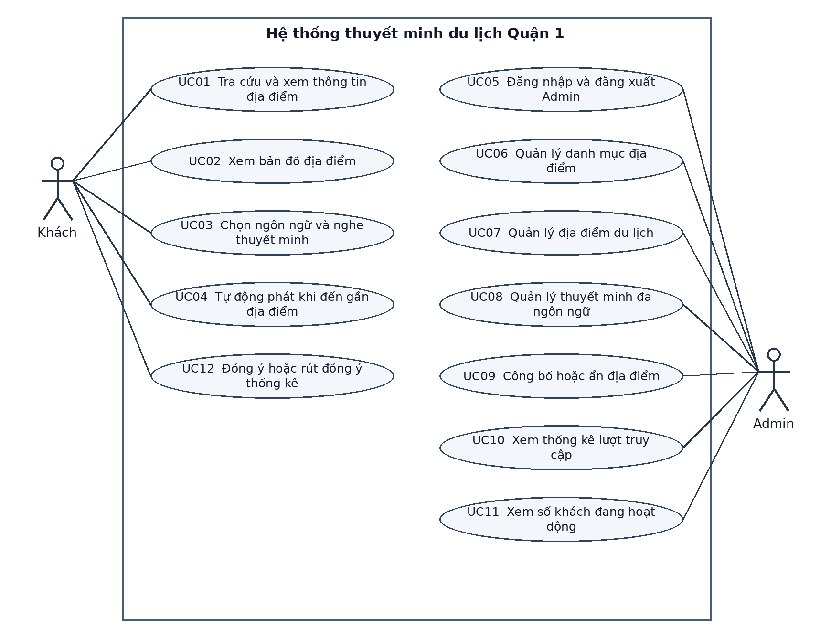
Hình 1. Tác nhân và các chức năng của Saigon Stories Quận 1
Khách sử dụng nội dung công khai và có quyền quyết định chia sẻ dữ liệu thống kê. Admin thực hiện thao tác quản trị sau khi xác thực. Các đường nối thể hiện tương tác; sơ đồ không ngụ ý include/extend hoặc trình tự.

UC01 - Tra cứu và xem thông tin địa điểm
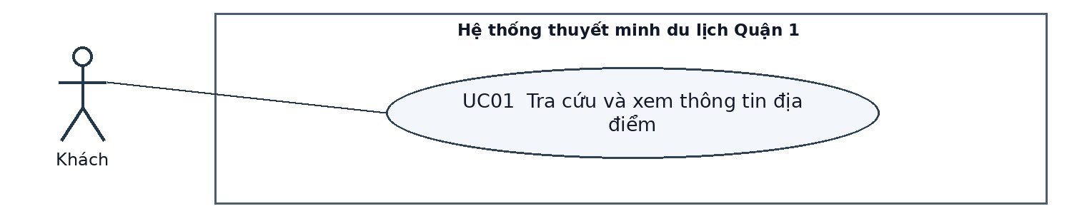
Sơ đồ use case UC01
Thuộc tính | Nội dung
Use Case Number | UC01
Use Case Name | Tra cứu và xem thông tin địa điểm
Actor(s) | Khách
Maturity | Focused • Đặc tả mục tiêu
Summary | Khách tìm và xem thông tin địa điểm du lịch công khai tại Quận 1.
Triggers | Khách mở danh sách hoặc nhập từ khóa.
Preconditions | Ứng dụng kết nối được API; có thể chưa có địa điểm.
Assumptions | Cơ sở dữ liệu hoạt động; khách không cần đăng nhập.

Basic Course of Events Luồng chính
Actor Action Hành động | System Response Phản hồi hệ thống
1. Mở mục Khám phá. | 2. Tải và hiển thị danh sách địa điểm Công khai, ô tìm kiếm và danh mục.
3. Nhập từ khóa và/hoặc chọn danh mục. | 4. Lọc theo các điều kiện được cung cấp và hiển thị kết quả.
5. Chọn một địa điểm. | 6. Tải và hiển thị chi tiết, gồm thông tin và thuyết minh khả dụng.

UC01 - Luồng thay thế và hoạt động
Thuộc tính | Nội dung
Alternative Path | A1 [bước 3]: Không nhập từ khóa và chọn Tất cả → bước 4 hiển thị mọi địa điểm Công khai. Nếu chỉ có một điều kiện thì lọc theo điều kiện đó; nếu có cả hai thì kết hợp.
Exception Path | E1 [bước 4]: Không có kết quả → thông báo và quay về bước 3 để đổi điều kiện.  E2 [bước 2, 4 hoặc 6]: Lỗi truy cập → báo lỗi; chọn Thử lại thì quay về đúng bước bị lỗi (2, 4 hoặc 6); không thử lại thì kết thúc.
Post Conditions | Khách xem được danh sách hoặc chi tiết nếu truy vấn thành công; không làm thay đổi dữ liệu địa điểm.
Business Rules | BR01, BR02, BR03.
Extension Points | Không có.
Use Case liên quan | UC02 Xem bản đồ; UC03 Nghe thuyết minh.
Author / Date | Nhóm thực hiện • 29/10/2026
Đối chiếu sơ đồ: Mã A/E trong hình thoi liên kết với bảng đặc tả; các nhánh ghi câu trả lời và mũi tên chỉ rõ bước tiếp tục, quay lại hoặc kết thúc.
Cách đọc sơ đồ: Ô bo góc là hành động; nhãn Khách, Admin hoặc Hệ thống cho biết nơi thực hiện. Hình thoi lớn ghi câu hỏi và mã A/E tương ứng với đặc tả; từng mũi tên đi ra ghi câu trả lời trong ngoặc vuông. Hình thoi nhỏ hợp nhất các nhánh; mũi tên quay lại trỏ trực tiếp tới bước tiếp tục. Chấm đen bắt đầu; vòng đen kép kết thúc.

UC01 - Activity Diagram Sơ đồ hoạt động
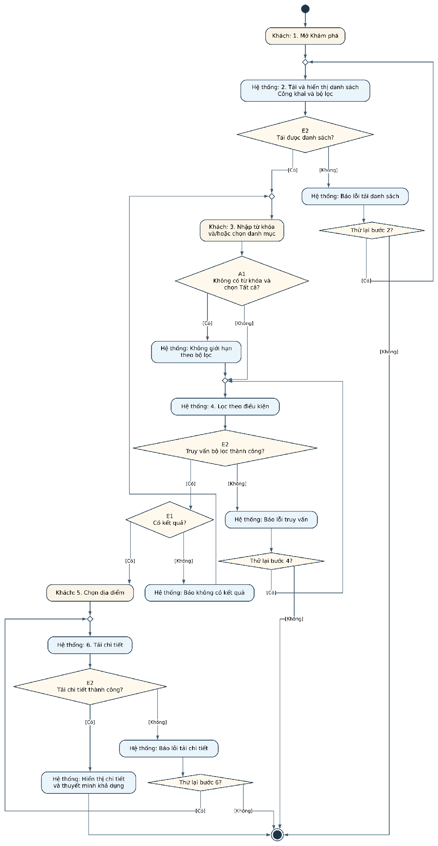
Hình UC01-AD. Sơ đồ hoạt động đầy đủ của UC01.

UC02 - Xem bản đồ địa điểm
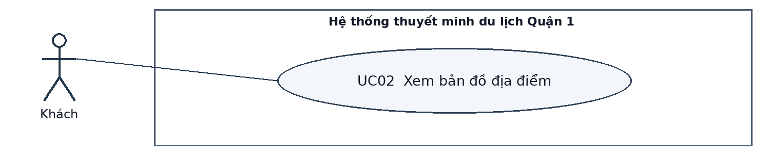
Sơ đồ use case UC02
Thuộc tính | Nội dung
Use Case Number | UC02
Use Case Name | Xem bản đồ địa điểm
Actor(s) | Khách
Maturity | Focused • Đặc tả mục tiêu
Summary | Khách xem vị trí các địa điểm du lịch trên bản đồ và mở chi tiết.
Triggers | Khách chọn màn hình bản đồ.
Preconditions | Có kết nối và các địa điểm công khai có tọa độ hợp lệ.
Assumptions | Dịch vụ bản đồ khả dụng; GPS của khách không bắt buộc.

Basic Course of Events Luồng chính
Actor Action Hành động | System Response Phản hồi hệ thống
1. Mở màn hình bản đồ. | 2. Tải bản đồ và các điểm đánh dấu của địa điểm Công khai có tọa độ hợp lệ.
3. Chọn một điểm đánh dấu. | 4. Kiểm tra điểm còn Công khai và hiển thị thông tin tóm tắt.
5. Chọn xem chi tiết. | 6. Mở nội dung công khai tương ứng.

UC02 - Luồng thay thế và hoạt động
Thuộc tính | Nội dung
Alternative Path | A1 [sau bước 2]: Nếu khách cấp quyền và có tọa độ, hiển thị vị trí khách rồi tiếp tục bước 3. Nếu không cấp quyền, tiếp tục bước 3 mà không hiển thị vị trí khách.
Exception Path | E1 [bước 2]: Bản đồ không tải được → báo lỗi, kết thúc use case; khách có thể chuyển sang danh sách UC01.  E2 [bước 3–4]: Điểm vừa bị ẩn → báo không khả dụng và quay về bước 3 để chọn điểm khác.
Post Conditions | Khách xem bản đồ hoặc chi tiết công khai; không bắt buộc lưu tọa độ khách.
Business Rules | BR01, BR04, BR07.
Extension Points | Không có.
Use Case liên quan | UC01 Tra cứu; UC04 Tự động phát.
Author / Date | Nhóm thực hiện • 29/10/2026
Đối chiếu sơ đồ: Mã A/E trong hình thoi liên kết với bảng đặc tả; các nhánh ghi câu trả lời và mũi tên chỉ rõ bước tiếp tục, quay lại hoặc kết thúc.

UC02 - Activity Diagram Sơ đồ hoạt động
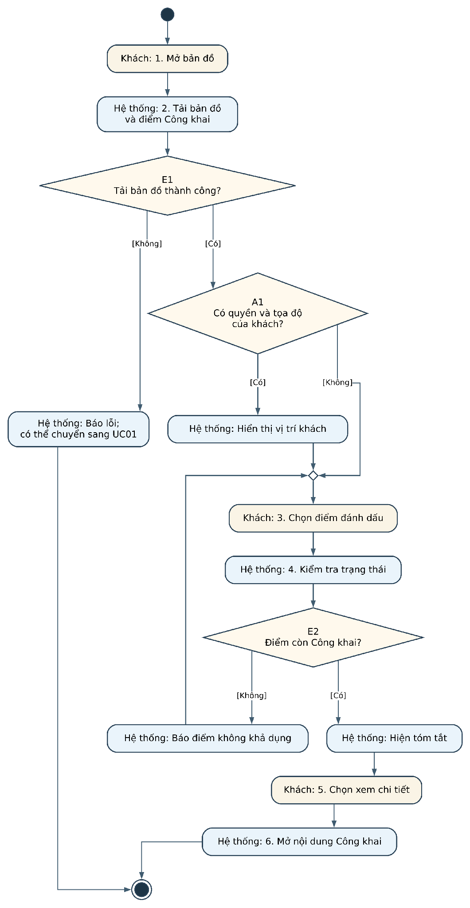
Hình UC02-AD. Sơ đồ hoạt động đầy đủ của UC02.

UC03 - Chọn ngôn ngữ và nghe thuyết minh
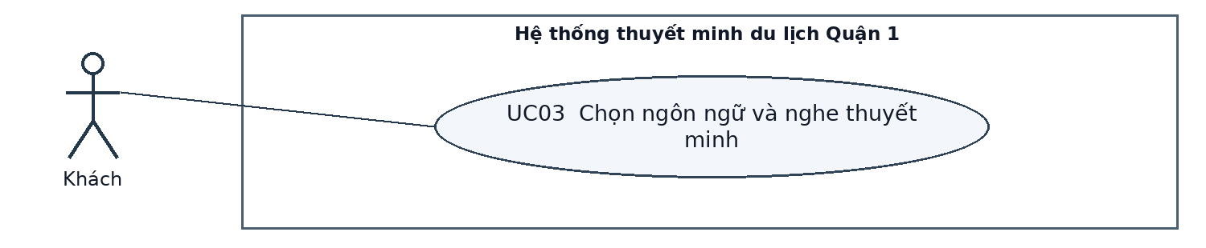
Sơ đồ use case UC03
Thuộc tính | Nội dung
Use Case Number | UC03
Use Case Name | Chọn ngôn ngữ và nghe thuyết minh
Actor(s) | Khách
Maturity | Focused • Đặc tả mục tiêu
Summary | Khách chọn ngôn ngữ có nội dung và sử dụng TTS để nghe thuyết minh.
Triggers | Khách mở chi tiết địa điểm và chọn ngôn ngữ hoặc nút nghe.
Preconditions | Địa điểm công khai có ít nhất một bản thuyết minh.
Assumptions | Thiết bị hoặc trình duyệt có giọng TTS phù hợp để phát.

Basic Course of Events Luồng chính
Actor Action Hành động | System Response Phản hồi hệ thống
1. Mở chi tiết và chọn ngôn ngữ. | 2. Kiểm tra và hiển thị bài thuyết minh đúng ngôn ngữ đã chọn.
3. Nhấn Nghe. | 4. Kiểm tra giọng phù hợp và phát bằng TTS nếu có thể.
5. Chọn Tạm dừng, Tiếp tục, Dừng hoặc chờ hết bài. | 6. Điều khiển phát khi thiết bị hỗ trợ; sau Tạm dừng hoặc Tiếp tục quay về bước 5, sau Dừng hoặc hết bài thì kết thúc.

UC03 - Luồng thay thế và hoạt động
Thuộc tính | Nội dung
Alternative Path | A1 [bước 2]: Chưa có nội dung ngôn ngữ mong muốn → báo thiếu, quay về bước 1 để chọn ngôn ngữ khác; không gắn nhãn sai ngôn ngữ.
Exception Path | E1 [bước 4]: Không có giọng phù hợp hoặc TTS lỗi → báo lỗi, cho đọc văn bản và kết thúc luồng nghe.  E2 [bước 6]: Không hỗ trợ tạm dừng → cho Dừng hoặc Nghe lại; Dừng kết thúc, Nghe lại quay về bước 3.
Post Conditions | Khách đọc hoặc nghe bài; hệ thống không tự tạo hay thay đổi bản dịch.
Business Rules | BR03, BR05.
Extension Points | Không có.
Use Case liên quan | UC04 Tự động phát khi đến gần.
Author / Date | Nhóm thực hiện • 29/10/2026
Đối chiếu sơ đồ: Mã A/E trong hình thoi liên kết với bảng đặc tả; các nhánh ghi câu trả lời và mũi tên chỉ rõ bước tiếp tục, quay lại hoặc kết thúc.

UC03 - Activity Diagram Sơ đồ hoạt động
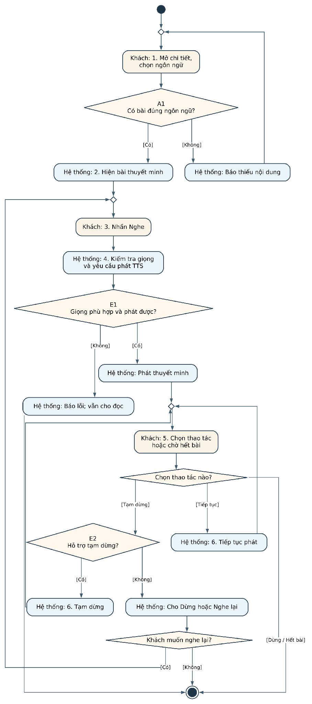
Hình UC03-AD. Sơ đồ hoạt động đầy đủ của UC03.

UC04 - Tự động phát khi đến gần địa điểm
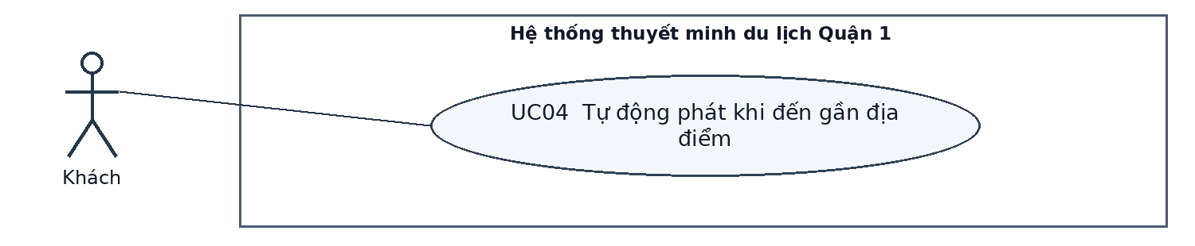
Sơ đồ use case UC04
Thuộc tính | Nội dung
Use Case Number | UC04
Use Case Name | Tự động phát khi đến gần địa điểm
Actor(s) | Khách
Maturity | Focused • Đặc tả mục tiêu
Summary | Trên ứng dụng di động, phát thuyết minh khi khách vào vùng một địa điểm.
Triggers | Khách bật chế độ tự phát trên mobile và nhận được vị trí.
Preconditions | Mobile đang mở; có địa điểm công khai, tọa độ và nội dung khả dụng.
Assumptions | Thiết bị hỗ trợ GPS và TTS của ngôn ngữ được chọn.

Basic Course of Events Luồng chính
Actor Action Hành động | System Response Phản hồi hệ thống
1. Trên mobile, bật tự phát và cấp quyền vị trí. | 2. Khi ứng dụng đang hiển thị, nhận mẫu GPS và kiểm tra độ mới, sai số theo BR08.
3. Di chuyển hoặc đang ở trong vùng địa điểm. | 4. Xác nhận đủ 5 giây bằng mẫu hợp lệ; lọc các POI đủ điều kiện công khai, nội dung và phát lại.
5. Tiếp tục tham quan. | 6. Nếu chưa có bài đang phát, chọn POI đủ điều kiện gần nhất và yêu cầu TTS; sau đó quay về bước 2 để theo dõi tiếp.

UC04 - Luồng thay thế và hoạt động
Thuộc tính | Nội dung
Alternative Path | A1 [bước 3–4]: Khi bật mà khách đã ở trong vùng, vẫn xác nhận đủ 5 giây rồi tiếp tục bước 4.  A2 [bước 4–6]: Xét các POI đã đủ điều kiện trước, rồi chọn điểm gần nhất; nếu bằng khoảng cách chọn theo mã ổn định. Không có POI đủ điều kiện hoặc đang phát bài khác → chờ và quay về bước 2. Ứng dụng ẩn → chờ đến khi hiển thị; khách tắt tự phát hoặc thoát → kết thúc.
Exception Path | E1 [bước 1–2]: Từ chối quyền → báo lỗi và kết thúc, có thể nghe thủ công tại UC03. Mẫu cũ, tương lai hoặc sai số vượt ngưỡng → bỏ mẫu, chờ rồi quay về bước 2.  E2 [bước 6]: Thiếu giọng hoặc phát lỗi → báo lỗi, cho đọc, không ghi nhận lần phát thành công; chờ và quay về bước 2.
Post Conditions | Nếu đủ điều kiện và TTS phát được, bài được phát; không lưu hoặc gửi lịch sử vị trí khách.
Business Rules | BR05, BR07, BR08.
Extension Points | Không có.
Use Case liên quan | UC03 Nghe thuyết minh.
Author / Date | Nhóm thực hiện • 29/10/2026
Đối chiếu sơ đồ: Mã A/E trong hình thoi liên kết với bảng đặc tả; các nhánh ghi câu trả lời và mũi tên chỉ rõ bước tiếp tục, quay lại hoặc kết thúc.

UC04 - Activity Diagram Sơ đồ hoạt động
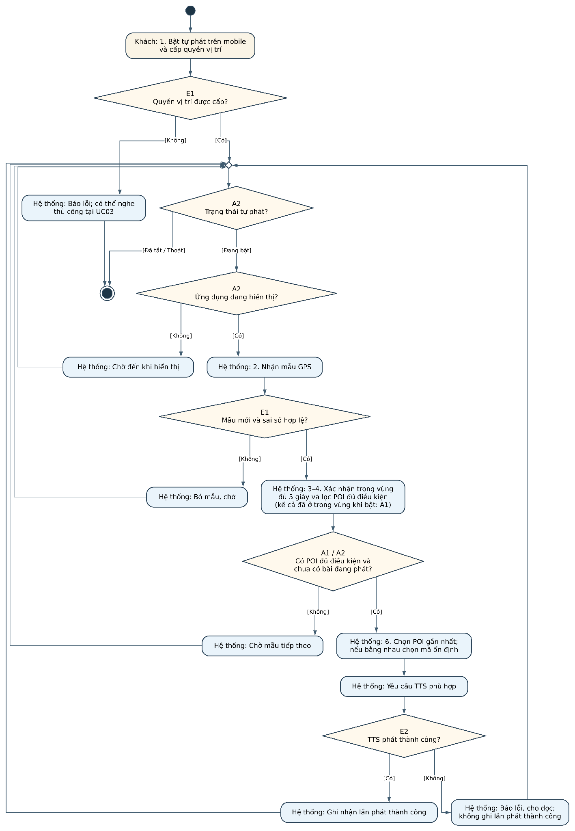
Hình UC04-AD. Sơ đồ hoạt động đầy đủ của UC04.

UC05 - Đăng nhập và đăng xuất Admin
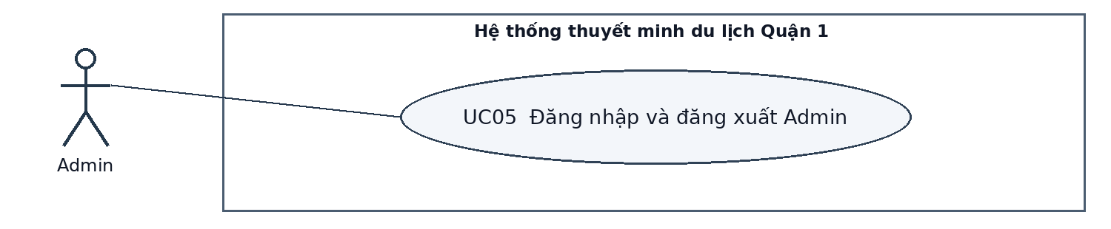
Sơ đồ use case UC05
Thuộc tính | Nội dung
Use Case Number | UC05
Use Case Name | Đăng nhập và đăng xuất Admin
Actor(s) | Admin
Maturity | Focused • Đặc tả mục tiêu
Summary | Xác thực và kết thúc phiên quản trị.
Triggers | Admin mở trang đăng nhập hoặc chọn đăng xuất.
Preconditions | Admin được cấp tài khoản; tài khoản đang hoạt động.
Assumptions | Dịch vụ xác thực và cơ sở dữ liệu hoạt động.

Basic Course of Events Luồng chính
Actor Action Hành động | System Response Phản hồi hệ thống
1. Mở trang quản trị hoặc trang đăng nhập. | 2. Kiểm tra phiên Admin hiện tại; nếu chưa có phiên hợp lệ, hiển thị trang đăng nhập.
3. Nhập tên đăng nhập, mật khẩu và nhấn Đăng nhập. | 4. Kiểm tra thông tin, trạng thái tài khoản và quyền; nếu hợp lệ, tạo phiên an toàn và mở trang quản trị.
5. Chọn Đăng xuất. | 6. Hủy phiên và đưa về trang đăng nhập.

UC05 - Luồng thay thế và hoạt động
Thuộc tính | Nội dung
Alternative Path | A1 [bước 2]: Đã có phiên Admin hợp lệ → vào thẳng trang quản trị; khi kết thúc làm việc, tiếp tục bước 5 để đăng xuất.
Exception Path | E1 [bước 4]: Thông tin sai, tài khoản bị khóa hoặc không có quyền → báo thất bại chung, không cấp phiên; thử lại quay về bước 3, không thử lại thì kết thúc.  E2 [khi sử dụng trang]: Phiên hết hạn → từ chối yêu cầu, đưa về bước 3 để đăng nhập lại.
Post Conditions | Đăng nhập thành công tạo phiên Admin hợp lệ; sau đăng xuất phiên không còn sử dụng được.
Business Rules | BR09, BR10.
Extension Points | Không có.
Use Case liên quan | UC06–UC11 chỉ dành cho Admin.
Author / Date | Nhóm thực hiện • 29/10/2026
Đối chiếu sơ đồ: Mã A/E trong hình thoi liên kết với bảng đặc tả; các nhánh ghi câu trả lời và mũi tên chỉ rõ bước tiếp tục, quay lại hoặc kết thúc.

UC05 - Activity Diagram Sơ đồ hoạt động
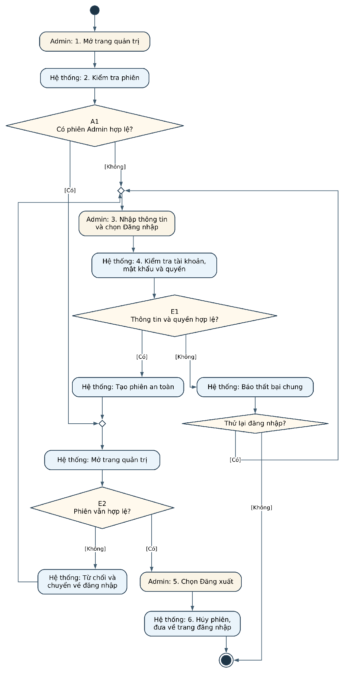
Hình UC05-AD. Sơ đồ hoạt động đầy đủ của UC05.

UC06 - Quản lý danh mục địa điểm
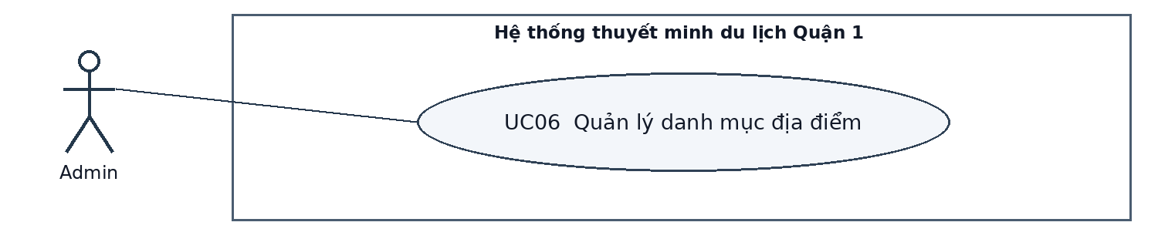
Sơ đồ use case UC06
Thuộc tính | Nội dung
Use Case Number | UC06
Use Case Name | Quản lý danh mục địa điểm
Actor(s) | Admin
Maturity | Focused • Đặc tả mục tiêu
Summary | Admin thêm, sửa hoặc xóa danh mục dùng để phân loại địa điểm.
Triggers | Admin mở mục danh mục.
Preconditions | Admin có phiên hợp lệ.
Assumptions | Dữ liệu danh mục và địa điểm truy cập được.

Basic Course of Events Luồng chính
Actor Action Hành động | System Response Phản hồi hệ thống
1. Mở danh sách danh mục và chọn Thêm hoặc Sửa. | 2. Hiển thị biểu mẫu danh mục tương ứng.
3. Nhập hoặc sửa tên và chọn Lưu. | 4. Kiểm tra tên bắt buộc, không trùng; lưu hợp lệ và cập nhật danh sách.
5. Chọn thao tác khác hoặc chọn Xong. | 6. Hiển thị danh sách để tiếp tục; nếu chọn Xong thì kết thúc use case.

UC06 - Luồng thay thế và hoạt động
Thuộc tính | Nội dung
Alternative Path | A1 [tại danh sách]: Chọn Xóa → hệ thống yêu cầu xác nhận; nếu xác nhận và danh mục chưa được dùng thì xóa, sau đó quay về lựa chọn thao tác tại bước 5.  A2 [tại biểu mẫu hoặc xác nhận xóa]: Chọn Hủy → giữ nguyên dữ liệu, quay về lựa chọn thao tác tại bước 5.
Exception Path | E1 [bước 4]: Tên trống hoặc trùng → báo lỗi, không lưu và quay về biểu mẫu tại bước 3.  E2 [A1]: Danh mục đang được địa điểm dùng → từ chối xóa, quay về lựa chọn thao tác tại bước 5; Admin cần chuyển địa điểm trước khi xóa.
Post Conditions | Danh mục hợp lệ được thêm, sửa hoặc xóa; thao tác hủy hay bị từ chối không thay đổi dữ liệu.
Business Rules | BR09, BR11.
Extension Points | Không có.
Use Case liên quan | UC07 Quản lý địa điểm.
Author / Date | Nhóm thực hiện • 29/10/2026
Đối chiếu sơ đồ: Mã A/E trong hình thoi liên kết với bảng đặc tả; các nhánh ghi câu trả lời và mũi tên chỉ rõ bước tiếp tục, quay lại hoặc kết thúc.

UC06 - Activity Diagram Sơ đồ hoạt động
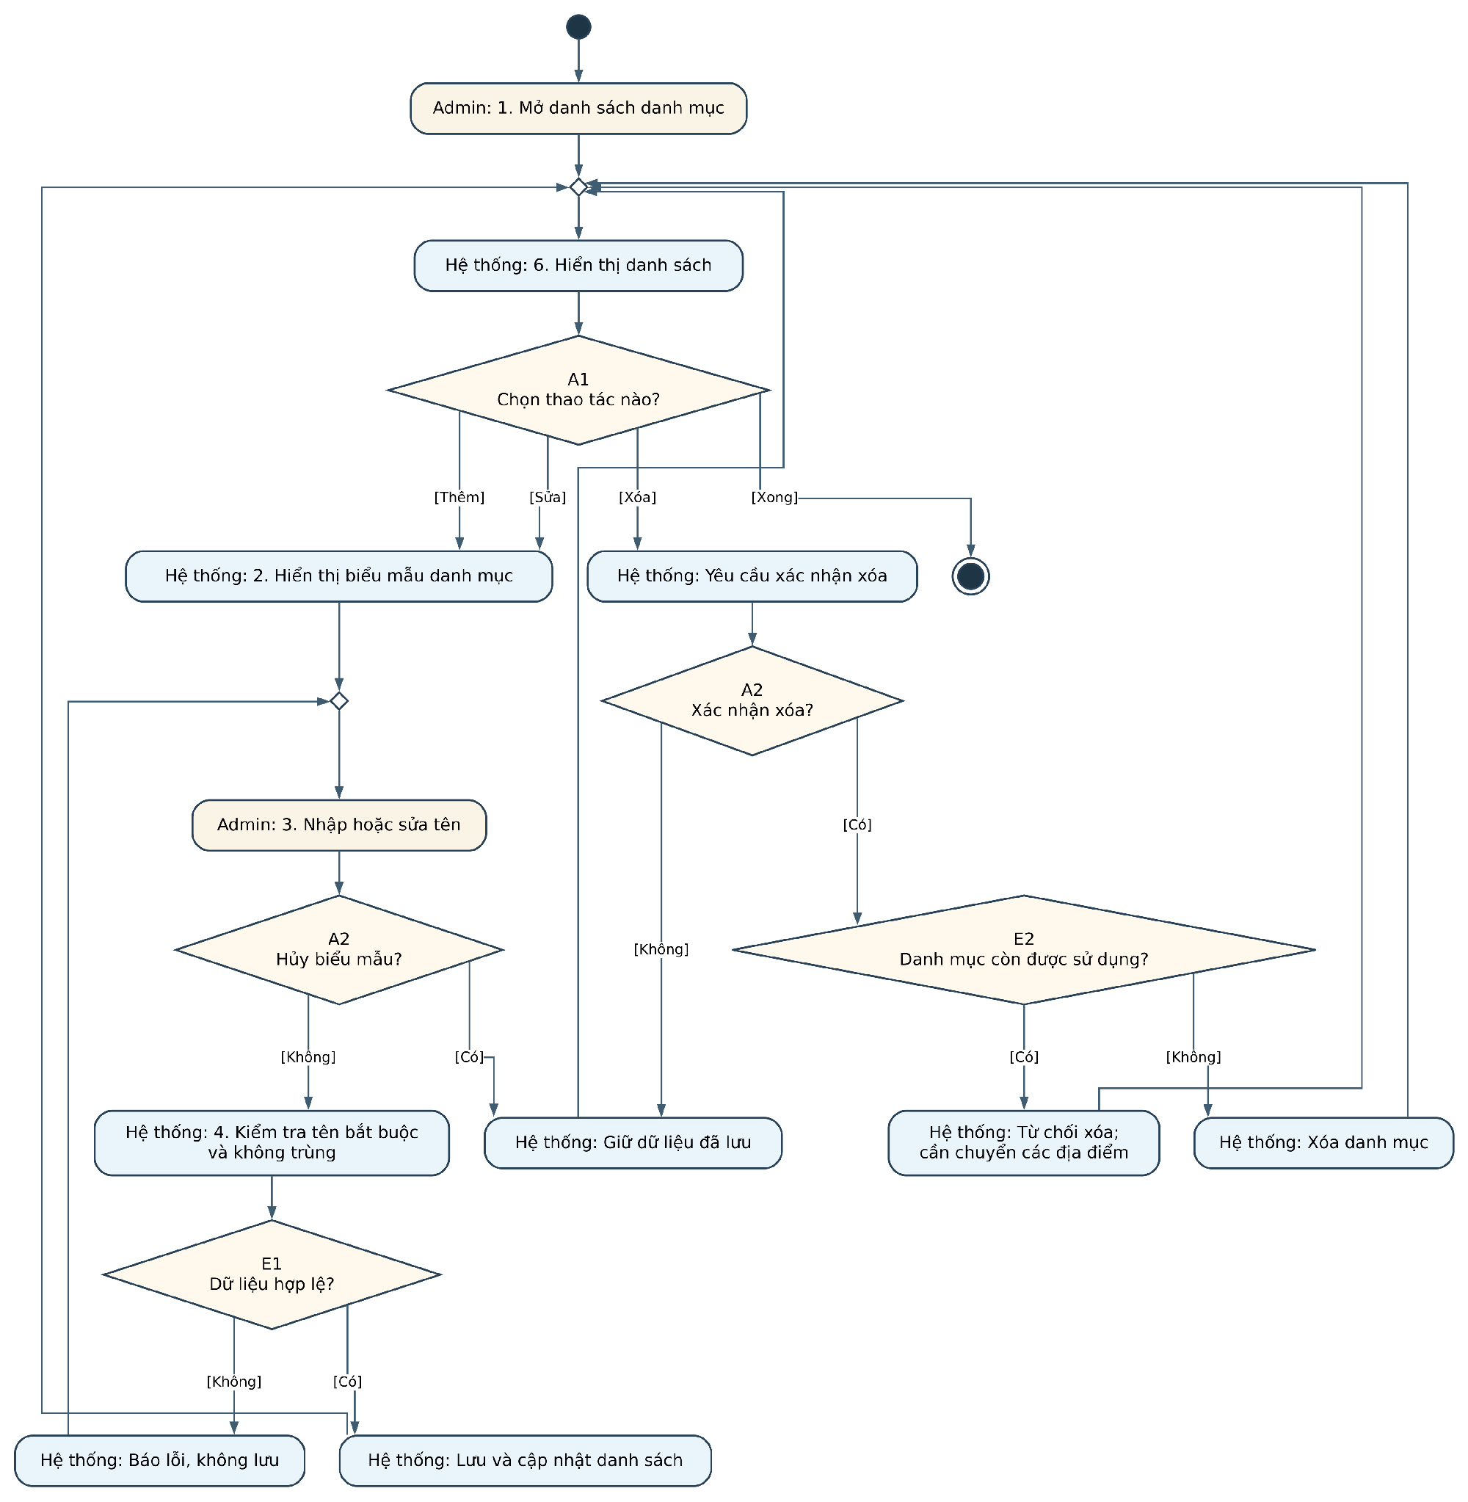
Hình UC06-AD. Sơ đồ hoạt động đầy đủ của UC06.

UC07 - Quản lý địa điểm du lịch
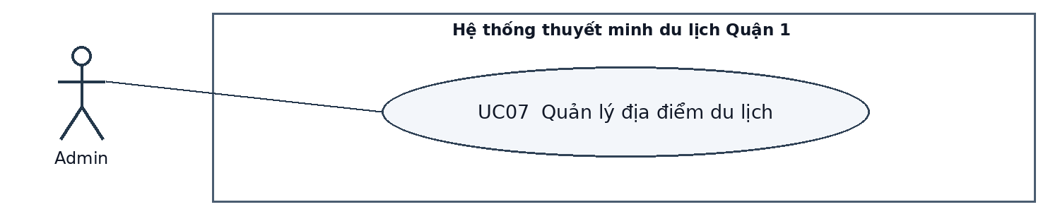
Sơ đồ use case UC07
Thuộc tính | Nội dung
Use Case Number | UC07
Use Case Name | Quản lý địa điểm du lịch
Actor(s) | Admin
Maturity | Focused • Đặc tả mục tiêu
Summary | Admin thêm, sửa hoặc xóa địa điểm cùng thông tin vị trí và hình ảnh.
Triggers | Admin mở mục quản lý địa điểm.
Preconditions | Admin đã đăng nhập; cần có danh mục trước khi tạo địa điểm.
Assumptions | Cơ sở dữ liệu và nơi lưu ảnh khả dụng.

Basic Course of Events Luồng chính
Actor Action Hành động | System Response Phản hồi hệ thống
1. Mở quản lý địa điểm và chọn Thêm hoặc Sửa. | 2. Hiển thị biểu mẫu tên, địa chỉ, danh mục, tọa độ, bán kính và ảnh tùy chọn.
3. Nhập hoặc chỉnh sửa thông tin và chọn Lưu. | 4. Kiểm tra BR04; lưu mới ở trạng thái Nháp hoặc cập nhật địa điểm hiện có và danh sách.
5. Chọn thao tác khác hoặc chọn Xong. | 6. Hiển thị danh sách để tiếp tục; nếu chọn Xong thì kết thúc use case.

UC07 - Luồng thay thế và hoạt động
Thuộc tính | Nội dung
Alternative Path | A1 [tại danh sách]: Chọn Xóa → hệ thống yêu cầu xác nhận; nếu xác nhận, xóa địa điểm và các bài thuyết minh liên quan, sau đó quay về lựa chọn thao tác tại bước 5.  A2 [tại biểu mẫu hoặc xác nhận xóa]: Chọn Hủy → giữ dữ liệu đã lưu và quay về lựa chọn thao tác tại bước 5.
Exception Path | E1 [bước 4]: Thiếu trường bắt buộc, danh mục không tồn tại hoặc tọa độ/bán kính sai → báo lỗi, không lưu và quay về biểu mẫu bước 3.  E2 [bước 4]: Lỗi lưu ảnh → báo lỗi, giữ dữ liệu trước đó và quay về bước 3 để sửa hoặc thử lại.
Post Conditions | Địa điểm hợp lệ được lưu; địa điểm mới ở Nháp và chỉ công khai sau UC09. Khi hủy hoặc lỗi, dữ liệu đã lưu giữ nguyên.
Business Rules | BR03, BR04, BR11, BR12.
Extension Points | Không có.
Use Case liên quan | UC08 Nội dung; UC09 Công bố hoặc ẩn.
Author / Date | Nhóm thực hiện • 29/10/2026
Đối chiếu sơ đồ: Mã A/E trong hình thoi liên kết với bảng đặc tả; các nhánh ghi câu trả lời và mũi tên chỉ rõ bước tiếp tục, quay lại hoặc kết thúc.

UC07 - Activity Diagram Sơ đồ hoạt động
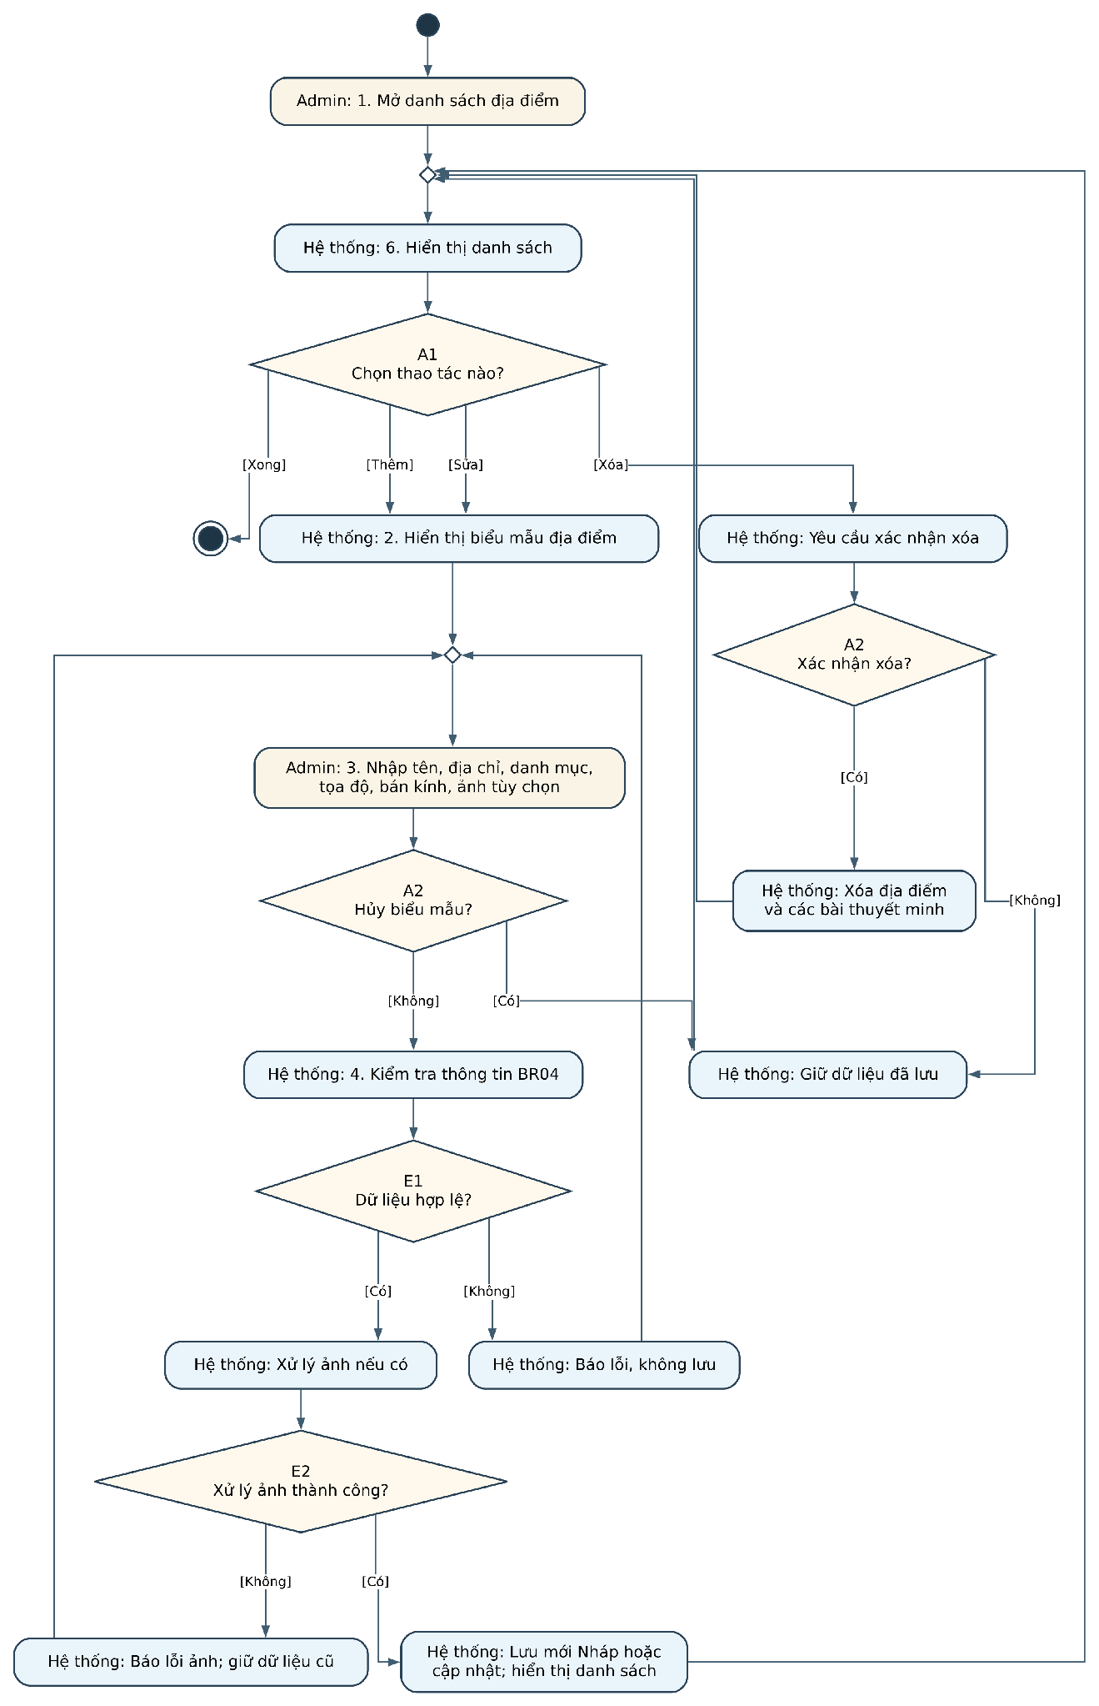
Hình UC07-AD. Sơ đồ hoạt động đầy đủ của UC07.

UC08 - Quản lý thuyết minh đa ngôn ngữ
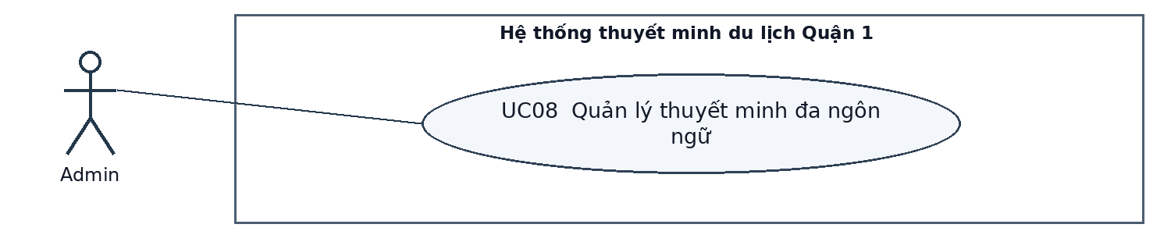
Sơ đồ use case UC08
Thuộc tính | Nội dung
Use Case Number | UC08
Use Case Name | Quản lý thuyết minh đa ngôn ngữ
Actor(s) | Admin
Maturity | Focused • Đặc tả mục tiêu
Summary | Admin nhập và sửa bản thuyết minh cho từng ngôn ngữ của địa điểm.
Triggers | Admin mở mục nội dung của địa điểm.
Preconditions | Admin đã đăng nhập; địa điểm tồn tại.
Assumptions | Nhóm có nội dung hợp lệ và quyền sử dụng nội dung, hình ảnh.

Basic Course of Events Luồng chính
Actor Action Hành động | System Response Phản hồi hệ thống
1. Chọn địa điểm và ngôn ngữ. | 2. Hiển thị bản thuyết minh hiện có hoặc biểu mẫu trống.
3. Nhập hoặc sửa tiêu đề, nội dung và nhấn Lưu. | 4. Kiểm tra ngôn ngữ, nội dung; lưu duy nhất một bản cho cặp địa điểm/ngôn ngữ.
5. Xem kết quả. | 6. Thông báo kết quả; với địa điểm Công khai, bản cập nhật hợp lệ có hiệu lực sau khi lưu.

UC08 - Luồng thay thế và hoạt động
Thuộc tính | Nội dung
Alternative Path | A1 [bước 2–4]: Nếu cặp địa điểm/ngôn ngữ đã có bài, cập nhật bản hiện có thay vì tạo bản trùng, rồi tiếp tục bước 6.  A2 [bước 3]: Chọn Hủy → giữ bản đã lưu và kết thúc.
Exception Path | E1 [bước 4]: Nội dung trống → báo lỗi và quay về bước 3; mã ngôn ngữ không hợp lệ → quay về bước 1.  E2 [bước 4]: Lỗi lưu → giữ bản trước và báo lỗi; Thử lại quay về thao tác lưu tại bước 4; không thử lại thì kết thúc.
Post Conditions | Nếu lưu thành công có một bản hợp lệ cho cặp địa điểm/ngôn ngữ; nếu lỗi hoặc hủy, bản trước được giữ.
Business Rules | BR03, BR05, BR12.
Extension Points | Không có.
Use Case liên quan | UC09 Công bố hoặc ẩn.
Author / Date | Nhóm thực hiện • 29/10/2026
Đối chiếu sơ đồ: Mã A/E trong hình thoi liên kết với bảng đặc tả; các nhánh ghi câu trả lời và mũi tên chỉ rõ bước tiếp tục, quay lại hoặc kết thúc.

UC08 - Activity Diagram Sơ đồ hoạt động
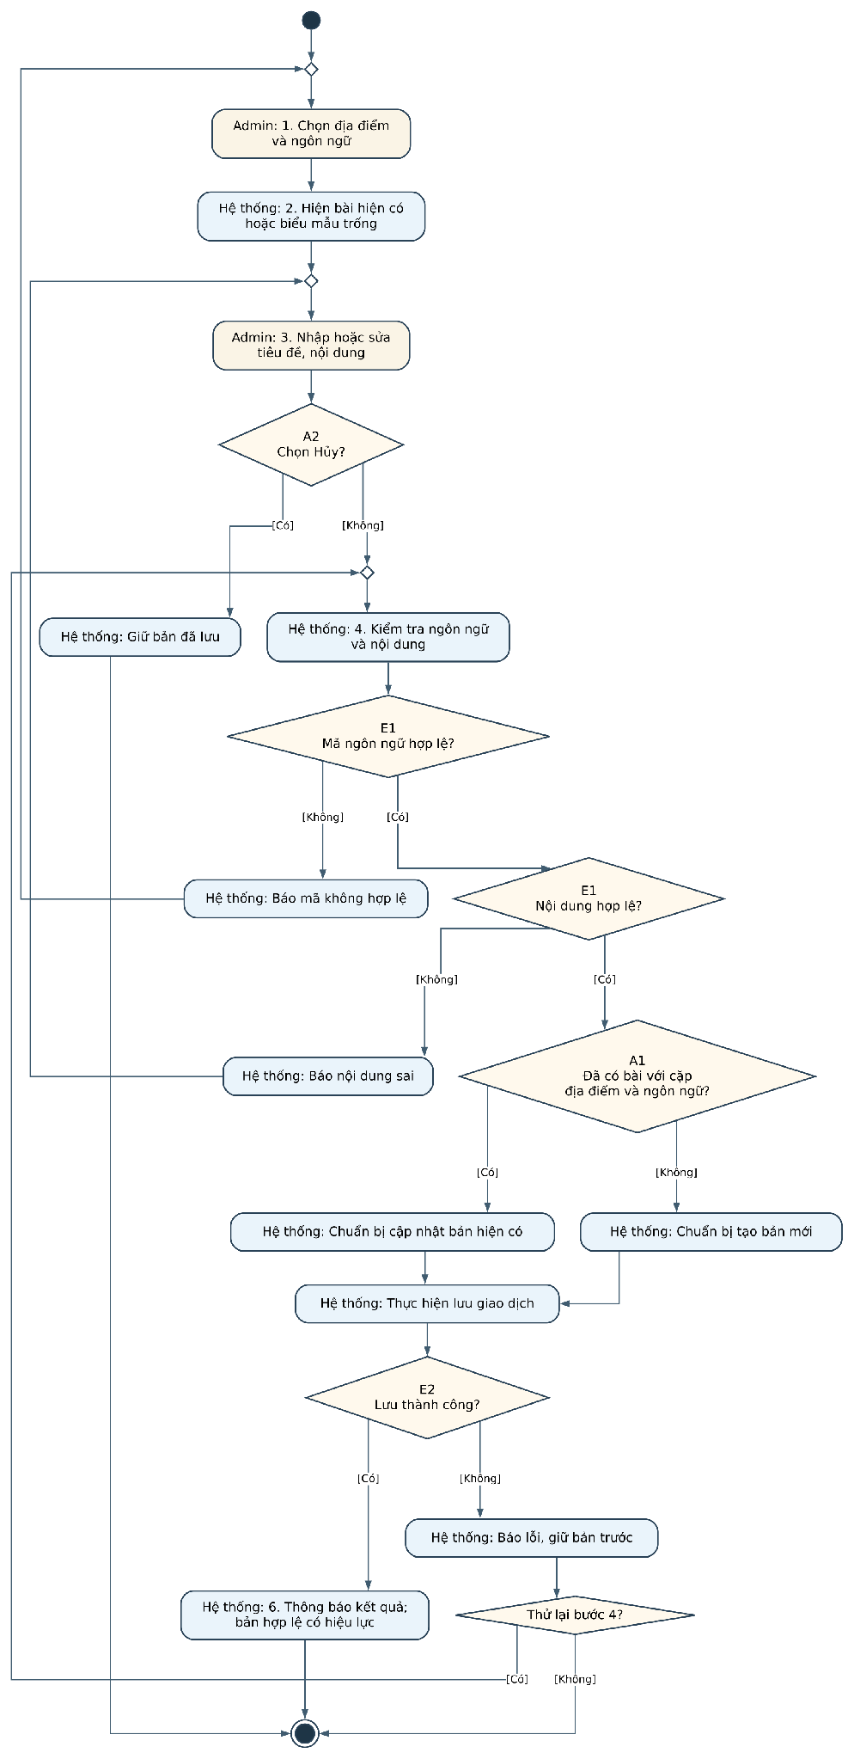
Hình UC08-AD. Sơ đồ hoạt động đầy đủ của UC08.

UC09 - Công bố hoặc ẩn địa điểm
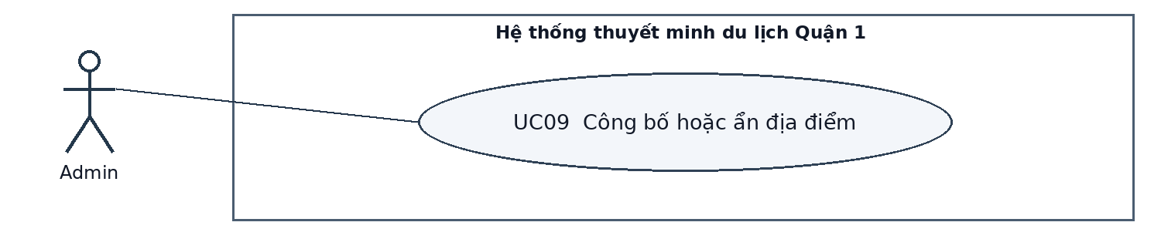
Sơ đồ use case UC09
Thuộc tính | Nội dung
Use Case Number | UC09
Use Case Name | Công bố hoặc ẩn địa điểm
Actor(s) | Admin
Maturity | Focused • Đặc tả mục tiêu
Summary | Kiểm tra và thay đổi trạng thái hiển thị của địa điểm.
Triggers | Admin chọn Công bố hoặc Ẩn tại danh sách/chi tiết địa điểm.
Preconditions | Admin đã đăng nhập; địa điểm tồn tại.
Assumptions | Dữ liệu địa điểm và nội dung đã được lưu.

Basic Course of Events Luồng chính
Actor Action Hành động | System Response Phản hồi hệ thống
1. Chọn địa điểm Nháp hoặc Ẩn và chọn Công bố. | 2. Kiểm tra các trường BR04 và ít nhất một bài thuyết minh hợp lệ.
3. Xác nhận công bố. | 4. Lưu trạng thái Công khai để API khách có thể trả địa điểm.
5. Xem danh sách quản trị. | 6. Hiển thị trạng thái mới.

UC09 - Luồng thay thế và hoạt động
Thuộc tính | Nội dung
Alternative Path | A1 [bước 1]: Chọn Ẩn một địa điểm Công khai → yêu cầu xác nhận; nếu đồng ý thì lưu trạng thái Ẩn và tiếp tục bước 6.  A2 [bước 3 hoặc A1]: Hủy xác nhận → giữ trạng thái cũ và kết thúc.
Exception Path | E1 [bước 2]: Thiếu thông tin hoặc bài thuyết minh → nêu mục thiếu, giữ trạng thái và kết thúc; Admin có thể bổ sung qua UC07/UC08 rồi thực hiện lại UC09.  E2 [bước 4 hoặc A1]: Lỗi lưu → báo lỗi, giữ trạng thái trước đó và kết thúc.
Post Conditions | Nếu thao tác thành công, trạng thái mới được lưu; nếu hủy hoặc lỗi, giữ trạng thái cũ. Chỉ địa điểm Công khai được cung cấp cho khách.
Business Rules | BR01, BR03, BR12.
Extension Points | Không có.
Use Case liên quan | UC01, UC02, UC03.
Author / Date | Nhóm thực hiện • 29/10/2026
Đối chiếu sơ đồ: Mã A/E trong hình thoi liên kết với bảng đặc tả; các nhánh ghi câu trả lời và mũi tên chỉ rõ bước tiếp tục, quay lại hoặc kết thúc.

UC09 - Activity Diagram Sơ đồ hoạt động
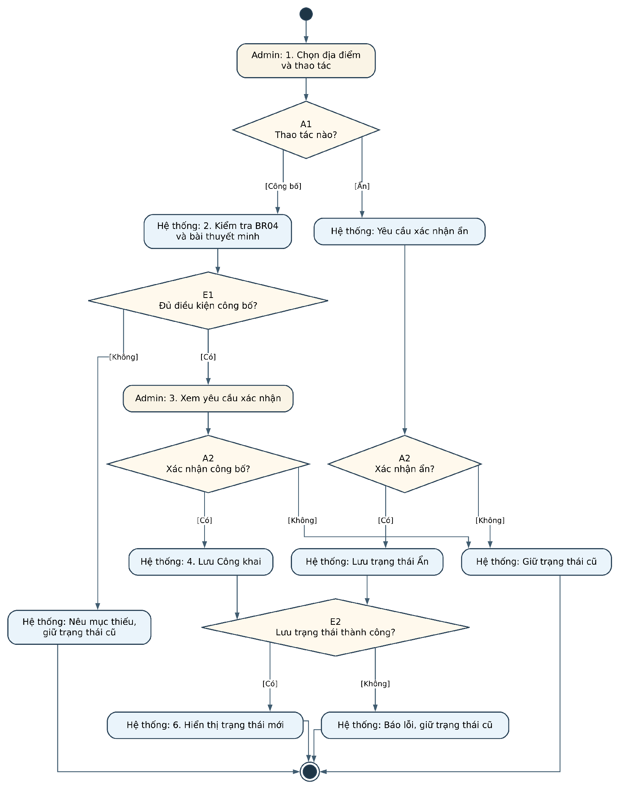
Hình UC09-AD. Sơ đồ hoạt động đầy đủ của UC09.

UC10 - Xem thống kê lượt truy cập
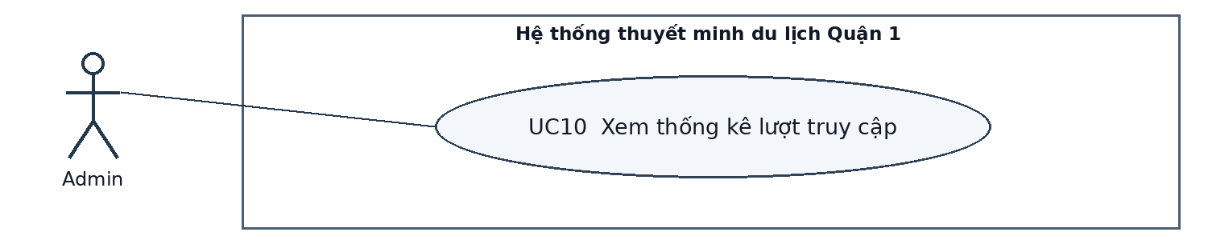
Sơ đồ use case UC10
Thuộc tính | Nội dung
Use Case Number | UC10
Use Case Name | Xem thống kê lượt truy cập
Actor(s) | Admin
Maturity | Focused • Đặc tả mục tiêu
Summary | Xem số lượt truy cập ứng dụng khách theo ngày và khoảng thời gian.
Triggers | Admin chọn Thống kê truy cập.
Preconditions | Admin đã đăng nhập; chỉ thu dữ liệu của khách đồng ý.
Assumptions | Dữ liệu thống kê và đồng hồ máy chủ hoạt động.

Basic Course of Events Luồng chính
Actor Action Hành động | System Response Phản hồi hệ thống
1. Mở trang thống kê truy cập. | 2. Truy vấn và hiển thị hôm nay, 7 ngày gần nhất, thời điểm cập nhật và chú thích.
3. Chọn khoảng ngày trong 30 ngày gần nhất hoặc kết thúc. | 4. Nếu chọn khoảng, truy vấn tổng lượt và lượt từng ngày, tính cả hai đầu ngày.
5. Xem kết quả. | 6. Hiển thị số liệu và phạm vi; quay về bước 3 để lọc tiếp hoặc kết thúc.

UC10 - Luồng thay thế và hoạt động
Thuộc tính | Nội dung
Alternative Path | A1 [bước 4]: Khoảng hợp lệ không có lượt → hiển thị tổng 0, từng ngày 0, tiếp tục bước 6 và sau đó về bước 3.
Exception Path | E1 [bước 3]: Khoảng sai hoặc ngoài 30 ngày → báo giới hạn, không truy vấn, quay về bước 3.  E2 [bước 2 hoặc 4]: Lỗi truy vấn → hiện Không khả dụng; Thử lại quay về đúng bước 2 hoặc 4, không thử lại thì kết thúc; không thay lỗi bằng 0.
Post Conditions | Admin xem số liệu đã ghi nhận nếu truy vấn thành công; dữ liệu gốc không thay đổi.
Business Rules | BR09, BR13–BR16, BR18–BR19.
Extension Points | Không có.
Use Case liên quan | UC11 Xem số đang hoạt động.
Author / Date | Nhóm thực hiện • 29/10/2026
Đối chiếu sơ đồ: Mã A/E trong hình thoi liên kết với bảng đặc tả; các nhánh ghi câu trả lời và mũi tên chỉ rõ bước tiếp tục, quay lại hoặc kết thúc.

UC10 - Activity Diagram Sơ đồ hoạt động
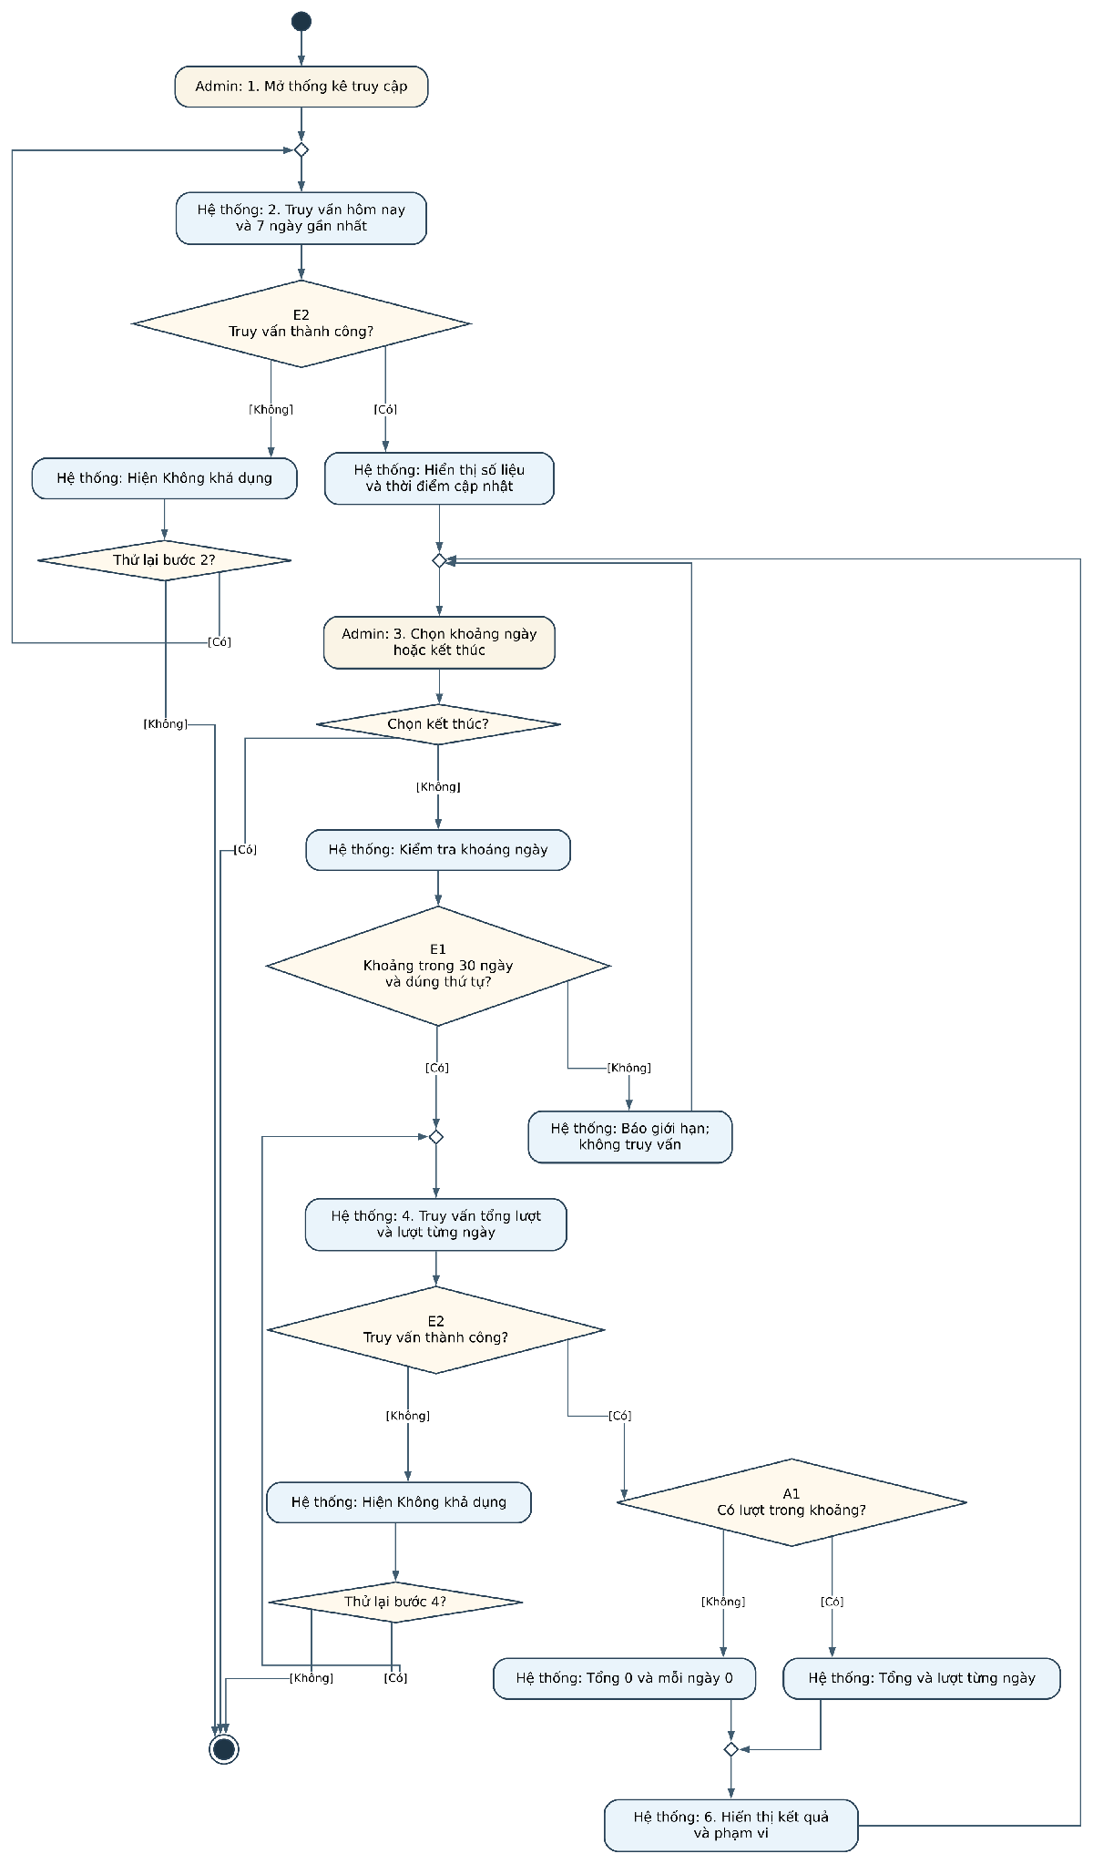
Hình UC10-AD. Sơ đồ hoạt động đầy đủ của UC10.

UC11 - Xem số khách đang hoạt động
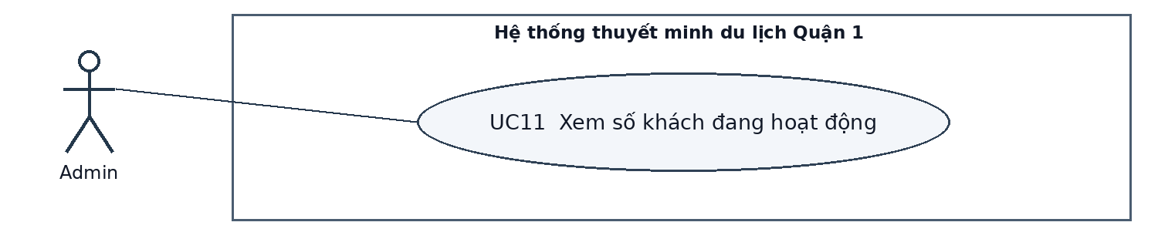
Sơ đồ use case UC11
Thuộc tính | Nội dung
Use Case Number | UC11
Use Case Name | Xem số khách đang hoạt động
Actor(s) | Admin
Maturity | Focused • Đặc tả mục tiêu
Summary | Xem ước lượng số phiên khách đã đồng ý có tín hiệu gần đây.
Triggers | Admin mở trang tổng quan hoặc yêu cầu làm mới.
Preconditions | Admin có phiên hợp lệ; chức năng thống kê khả dụng.
Assumptions | Dịch vụ thu thập và đồng hồ máy chủ hoạt động.

Basic Course of Events Luồng chính
Actor Action Hành động | System Response Phản hồi hệ thống
1. Mở trang tổng quan. | 2. Truy vấn số mã phiên khách khác nhau thỏa BR17 trong 90 giây gần nhất.
3. Xem chỉ số. | 4. Hiển thị số phiên, thời điểm đo và chú thích đây là ước lượng.
5. Chờ hoặc chọn Làm mới. | 6. Quay về bước 2 khi được yêu cầu hoặc mỗi 30 giây khi trang hiển thị; rời trang thì kết thúc.

UC11 - Luồng thay thế và hoạt động
Thuộc tính | Nội dung
Alternative Path | A1 [bước 2]: Không có phiên thỏa điều kiện → đếm 0, tiếp tục bước 4. Bộ lọc ngày của UC10 không ảnh hưởng chỉ số hiện tại.
Exception Path | E1 [bước 2 hoặc 6]: Truy vấn thất bại → hiện Không khả dụng và lần thành công gần nhất nếu có; chọn Thử lại hoặc chờ tự làm mới để quay về bước 2, rời trang thì kết thúc.
Post Conditions | Admin xem ước lượng theo mã phiên, không khẳng định đó là số người thật.
Business Rules | BR09, BR13, BR15, BR17–BR19.
Extension Points | Không có.
Use Case liên quan | UC10 Xem thống kê lượt truy cập.
Author / Date | Nhóm thực hiện • 29/10/2026
Đối chiếu sơ đồ: Mã A/E trong hình thoi liên kết với bảng đặc tả; các nhánh ghi câu trả lời và mũi tên chỉ rõ bước tiếp tục, quay lại hoặc kết thúc.

UC11 - Activity Diagram Sơ đồ hoạt động
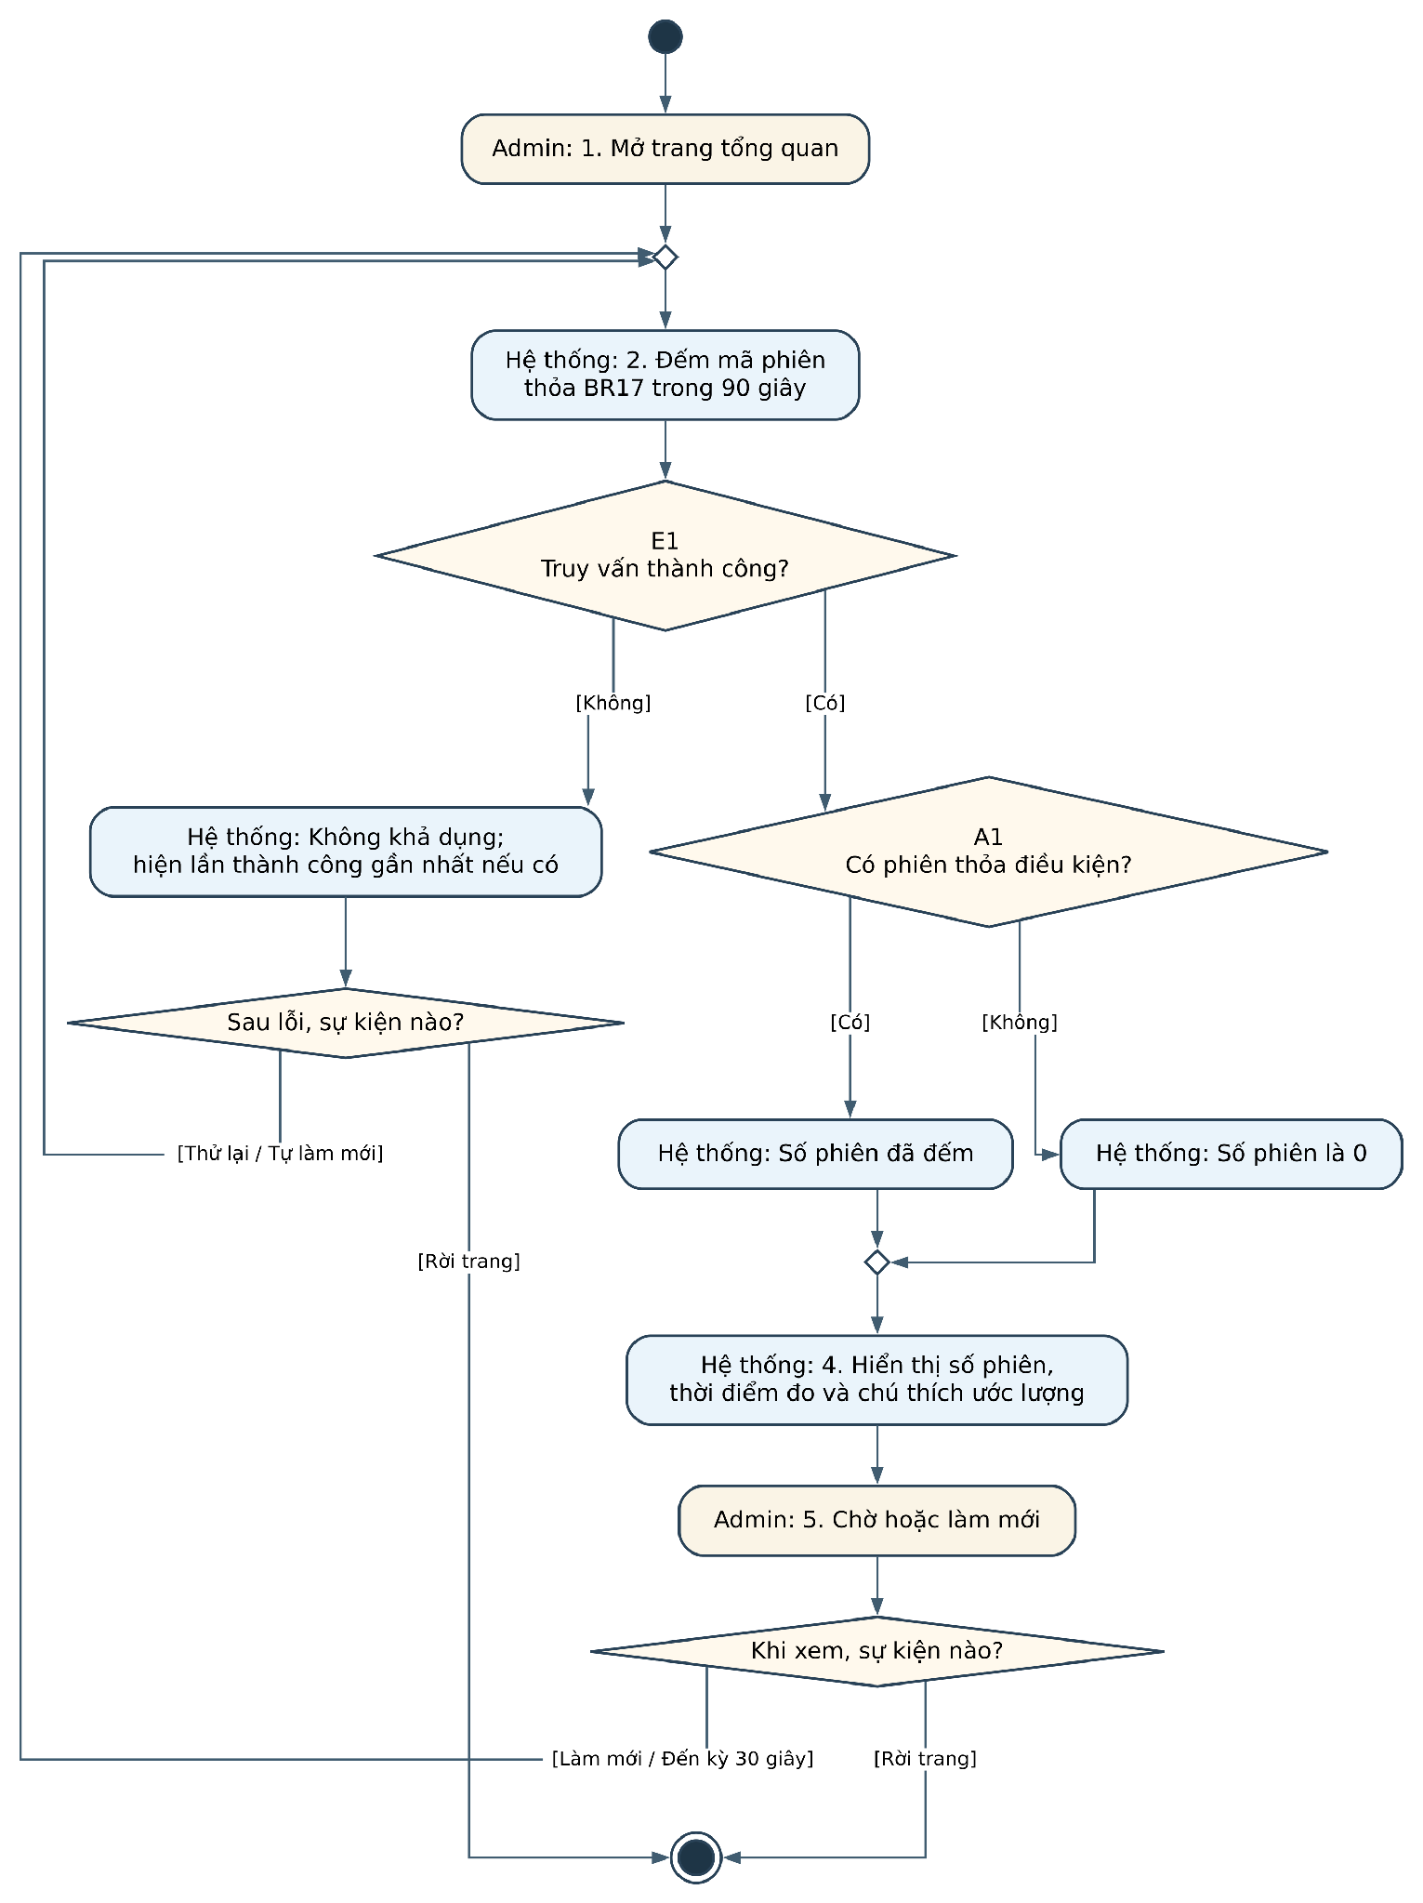
Hình UC11-AD. Sơ đồ hoạt động đầy đủ của UC11.

UC12 - Đồng ý hoặc rút đồng ý thống kê
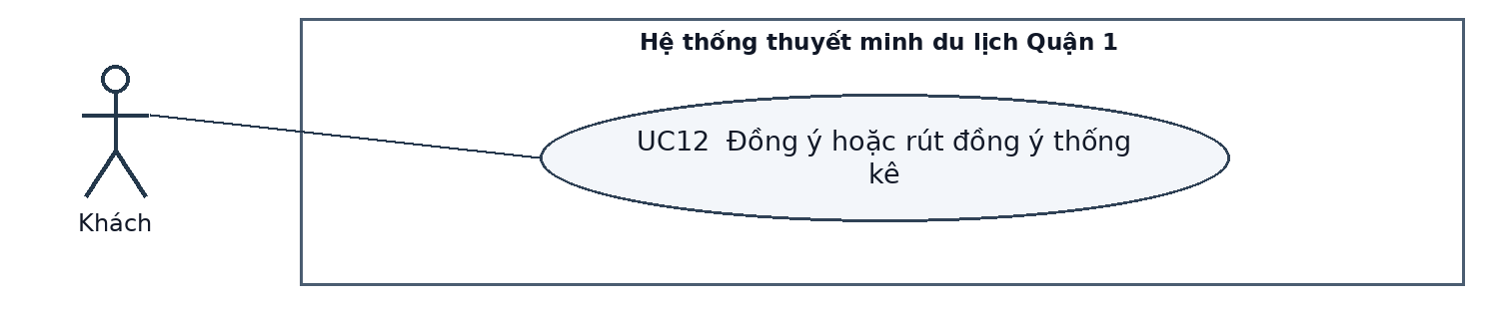
Sơ đồ use case UC12
Thuộc tính | Nội dung
Use Case Number | UC12
Use Case Name | Đồng ý hoặc rút đồng ý thống kê
Actor(s) | Khách
Maturity | Focused • Đặc tả mục tiêu
Summary | Khách quyết định cho phép hoặc dừng thu thập thống kê ẩn danh.
Triggers | Khách mở ứng dụng lần đầu hoặc mở phần cài đặt quyền riêng tư.
Preconditions | Khách có thể dùng web hoặc mobile; không cần tài khoản.
Assumptions | Ứng dụng hiển thị được thông báo và lựa chọn quyền riêng tư.

Basic Course of Events Luồng chính
Actor Action Hành động | System Response Phản hồi hệ thống
1. Mở ứng dụng khi chưa có lựa chọn. | 2. Nêu mục đích, dữ liệu, thời hạn lưu và các lựa chọn thống kê.
3. Chọn Đồng ý. | 4. Lưu lựa chọn, tạo mã phiên ngẫu nhiên nếu cần và bắt đầu gửi tín hiệu khi ứng dụng hiển thị, có mạng.
5. Mở cài đặt quyền riêng tư. | 6. Hiển thị trạng thái và cho phép thay đổi; sau xử lý, quay lại chờ sự kiện hoặc kết thúc khi thoát ứng dụng.

UC12 - Luồng thay thế và hoạt động
Thuộc tính | Nội dung
Alternative Path | A1 [bước 3]: Từ chối được lưu ở thiết bị; chưa chọn thì chưa lưu lựa chọn. Cả hai trường hợp không tạo mã, không gửi thống kê; khách vẫn dùng ứng dụng, sau đó chờ sự kiện.  A2 [bước 5–6]: Rút đồng ý → dừng gửi ngay ở client, kể cả các tab cùng nguồn; yêu cầu server loại phiên khỏi số đang hoạt động và tách mã khỏi lượt đã ghi. Xử lý thành công thì xóa mã chờ và quay lại chờ sự kiện.  A3 [bước 4]: Tín hiệu đầu hoặc sau ít nhất 30 phút không có tín hiệu tạo một lượt mới; heartbeat liên tục không tạo lượt mới. Sau khi cập nhật last_seen, quay lại chờ tín hiệu tiếp theo. Khách có thể mở cài đặt trong lúc cơ chế tín hiệu hoạt động.
Exception Path | E1 [A2]: Mất mạng hoặc server chưa xử lý → vẫn dừng gửi ngay, giữ mã chỉ để gửi lại yêu cầu rút, quay lại chờ mạng và thử lại khi ứng dụng mở. Không có tín hiệu thì phiên hết hoạt động sau 90 giây. Nếu dữ liệu cục bộ bị xóa trước khi gửi lại, server không nhận được yêu cầu và dữ liệu cũ hết hạn theo thời hạn lưu.
Post Conditions | Chỉ thu khi đồng ý. Khi rút đã được server xử lý, phiên không còn hoạt động và các lượt cũ không còn gắn mã; nếu còn chờ, áp dụng E1.
Business Rules | BR13, BR15, BR17–BR19.
Extension Points | Không có.
Use Case liên quan | UC10 Xem lượt truy cập; UC11 Xem số đang hoạt động.
Author / Date | Nhóm thực hiện • 29/10/2026
Đối chiếu sơ đồ: Mã A/E trong hình thoi liên kết với bảng đặc tả; các nhánh ghi câu trả lời và mũi tên chỉ rõ bước tiếp tục, quay lại hoặc kết thúc.

UC12 - Activity Diagram Sơ đồ hoạt động
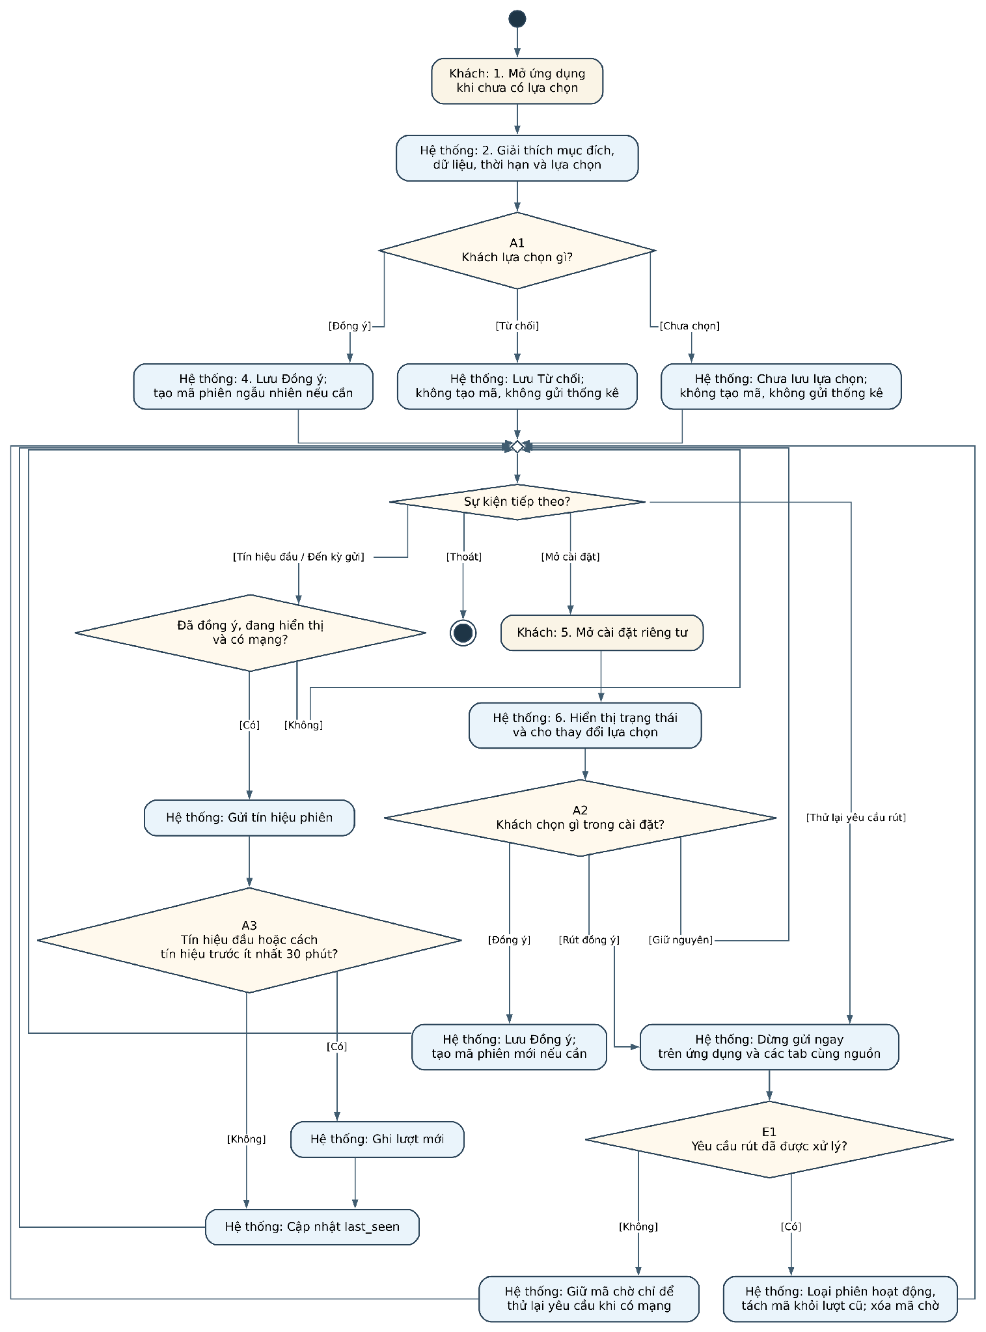
Hình UC12-AD. Sơ đồ hoạt động đầy đủ của UC12.

VII. Key flows Luồng và thiết kế tổng quan

7.1 Lược đồ dữ liệu logic
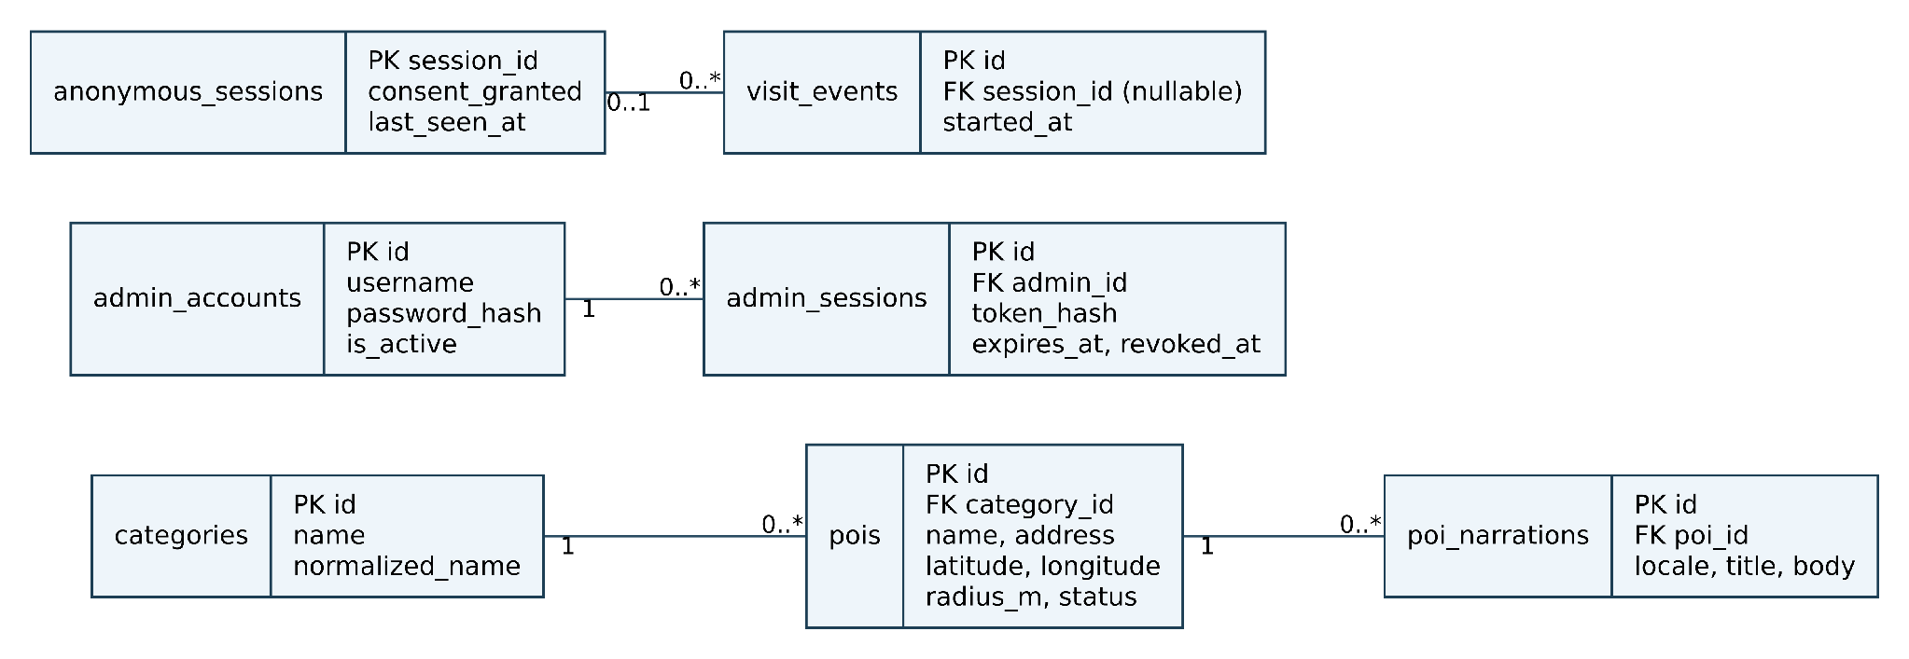
Hình 2. Lược đồ quan hệ dữ liệu đề xuất cho phạm vi đồ án
Một danh mục có 0..N địa điểm; mỗi địa điểm thuộc một danh mục. Một địa điểm có 0..N bài thuyết minh; mỗi bài thuộc một địa điểm và duy nhất theo (poi_id, locale). Địa điểm Công khai phải có ít nhất một bài. Phiên khách ẩn danh có thể gắn nhiều lượt qua thời gian; mỗi lượt gắn tối đa một phiên. Sau khi rút đồng ý, lượt cũ không còn mã phiên.

7.1.1 Từ điển dữ liệu đề xuất
Các tên bảng, kiểu và ràng buộc bên dưới là thiết kế logic đề xuất từ PRD rút gọn, không khẳng định khớp tên ORM hoặc migration hiện tại. PK: khóa chính; FK: khóa ngoại; NN: bắt buộc; UQ: duy nhất. Thời gian lưu dạng TEXT theo ISO 8601 theo UTC; quy đổi ngày thống kê sang Asia/Ho_Chi_Minh.

Bảng 7.1.1. admin_accounts — tài khoản Admin
Trường | Kiểu SQLite | Khóa / ràng buộc | Ý nghĩa
id | TEXT | PK, NN | Mã tài khoản.
username | TEXT | NN, UQ | Tên đăng nhập được chuẩn hóa.
password_hash | TEXT | NN | Mật khẩu đã băm; không lưu mật khẩu thô.
is_active | INTEGER | NN, mặc định 1; 0 hoặc 1 | Có cho phép tài khoản đăng nhập.
created_at | TEXT | NN | Thời điểm tạo.
updated_at | TEXT | NN | Thời điểm cập nhật gần nhất.

Bảng 7.1.2. admin_sessions — phiên đăng nhập Admin
Trường | Kiểu SQLite | Khóa / ràng buộc | Ý nghĩa
id | TEXT | PK, NN | Mã phiên quản trị.
admin_id | TEXT | FK → admin_accounts.id; NN | Tài khoản sở hữu phiên; xóa tài khoản thì xóa phiên.
token_hash | TEXT | NN, UQ | Băm của mã phiên; không lưu token nguyên dạng.
issued_at | TEXT | NN | Thời điểm cấp phiên.
expires_at | TEXT | NN; > issued_at | Thời điểm phiên hết hạn.
revoked_at | TEXT | NULL được | Thời điểm thu hồi khi đăng xuất; NULL nếu chưa thu hồi.

Bảng 7.1.3. categories — danh mục địa điểm
Trường | Kiểu SQLite | Khóa / ràng buộc | Ý nghĩa
id | TEXT | PK, NN | Mã danh mục.
name | TEXT | NN; không rỗng | Tên danh mục hiển thị.
normalized_name | TEXT | NN, UQ | Tên đã bỏ khoảng trắng đầu/cuối, NFC và không phân biệt hoa/thường theo BR11.
created_at | TEXT | NN | Thời điểm tạo.
updated_at | TEXT | NN | Thời điểm cập nhật.

Bảng 7.1.4. pois — địa điểm du lịch
Trường | Kiểu SQLite | Khóa / ràng buộc | Ý nghĩa
id | TEXT | PK, NN | Mã địa điểm.
category_id | TEXT | FK → categories.id; NN; RESTRICT khi xóa | Danh mục của địa điểm.
name | TEXT | NN; không rỗng | Tên địa điểm.
address | TEXT | NN; không rỗng | Địa chỉ hiển thị.
latitude | REAL | NN; −90 đến 90 | Vĩ độ địa điểm.
longitude | REAL | NN; −180 đến 180 | Kinh độ địa điểm.
radius_m | INTEGER | NN; 20–1.000; mặc định 100 | Bán kính vùng tự phát, tính bằng mét.
image_url | TEXT | NULL được | Đường dẫn ảnh hợp lệ; ảnh là tùy chọn.
status | TEXT | NN; draft / published / hidden | Trạng thái Nháp / Công khai / Ẩn; mới tạo là draft.
created_at | TEXT | NN | Thời điểm tạo.
updated_at | TEXT | NN | Thời điểm cập nhật.

Bảng 7.1.5. poi_narrations — bài thuyết minh theo ngôn ngữ
Trường | Kiểu SQLite | Khóa / ràng buộc | Ý nghĩa
id | TEXT | PK, NN | Mã bản thuyết minh.
poi_id | TEXT | FK → pois.id; NN; CASCADE khi xóa | Địa điểm sở hữu bản thuyết minh.
locale | TEXT | NN; UQ cùng poi_id | Mã ngôn ngữ hợp lệ theo danh sách hỗ trợ.
title | TEXT | NN; không rỗng | Tiêu đề bản thuyết minh.
body | TEXT | NN; không rỗng | Nội dung dùng để đọc và TTS.
created_at | TEXT | NN | Thời điểm tạo.
updated_at | TEXT | NN | Thời điểm cập nhật.

Bảng 7.1.6. anonymous_sessions — phiên khách đồng ý thống kê
Trường | Kiểu SQLite | Khóa / ràng buộc | Ý nghĩa
session_id | TEXT | PK, NN | Mã ngẫu nhiên, không chứa thông tin nhận diện.
consent_granted | INTEGER | NN; 0 hoặc 1 | Phiên được phép thống kê; phiên đã rút không được tính hoạt động.
created_at | TEXT | NN | Thời điểm server ghi nhận phiên sau khi đồng ý.
last_seen_at | TEXT | NN; lập chỉ mục | Thời điểm tín hiệu hợp lệ gần nhất để tính cửa sổ 90 giây.

Bảng 7.1.7. visit_events — lượt truy cập ẩn danh
Trường | Kiểu SQLite | Khóa / ràng buộc | Ý nghĩa
id | TEXT | PK, NN | Mã lượt truy cập.
session_id | TEXT | FK → anonymous_sessions; NULL được; ON DELETE SET NULL | Mã phiên nếu còn liên kết; sau khi rút đồng ý có thể để NULL.
started_at | TEXT | NN; lập chỉ mục | Thời điểm bắt đầu lượt; dùng để tổng hợp theo ngày Việt Nam.

Ràng buộc và xử lý liên bảng
Quan hệ: admin_accounts 1–N admin_sessions; categories 1–N pois; pois 1–N poi_narrations; anonymous_sessions 1–N visit_events, trong đó visit_events.session_id có thể NULL sau khi rút đồng ý.
UNIQUE (poi_id, locale) ngăn tạo hai bài cùng ngôn ngữ. Khi xóa địa điểm, bài liên quan bị xóa; không cho xóa danh mục đang có địa điểm. Kiểm tra nội dung và điều kiện có ít nhất một bài khi công bố được thực hiện trong giao dịch nghiệp vụ.
Chỉ tạo phiên thống kê sau khi khách đồng ý. Client lưu lựa chọn Từ chối mà không tạo mã thống kê. Khi rút đồng ý được xử lý, xóa hoặc vô hiệu phiên và tách session_id khỏi lượt cũ; lượt tổng hợp vẫn giữ đến hết thời hạn 30 ngày.
Xử lý heartbeat đồng thời bằng giao dịch/khóa theo session_id: đọc last_seen_at trước khi cập nhật; chỉ ghi lượt đầu hoặc lượt sau khoảng ngắt từ 30 phút. Chỉ số hoạt động đếm phiên chưa rút có last_seen_at trong 90 giây; đây là ước lượng, không phải số người duy nhất.
Dọn visit_events quá 30 ngày theo ngày Asia/Ho_Chi_Minh; dùng chỉ mục last_seen_at và started_at cho truy vấn. Tài khoản Admin có thể có nhiều phiên, nhưng hệ thống chỉ có một loại vai trò quản trị: Admin.

7.2 Trạng thái địa điểm
Nháp → Công khai: Admin xác nhận sau kiểm tra BR12. Công khai → Ẩn: Admin xác nhận ẩn. Ẩn → Công khai: kiểm tra lại điều kiện rồi công bố. Xóa là thao tác riêng, yêu cầu xác nhận và xử lý bài thuyết minh liên quan.

7.3 Lược đồ thành phần
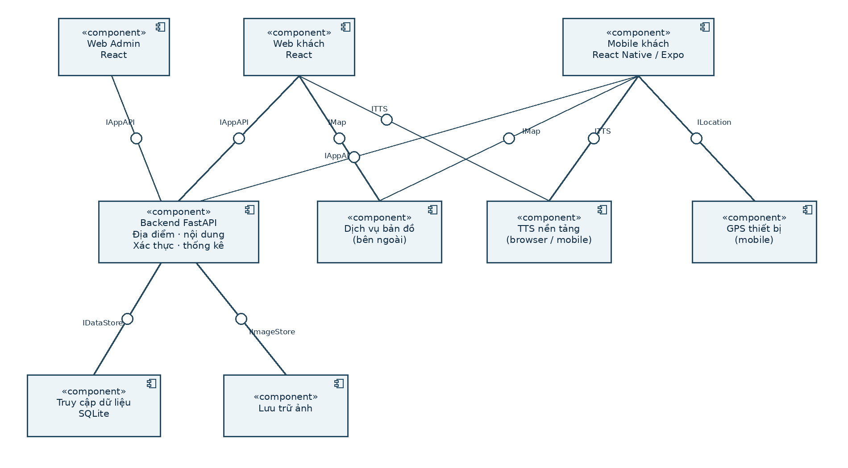
Hình 3. Component Diagram theo ký pháp UML 2.5.1
Sơ đồ mô tả các thành phần logic và giao diện; backend là một ứng dụng FastAPI dạng modular monolith, không suy diễn thành các microservice. Web khách, mobile và web Admin dùng chung API; quyền Admin được kiểm tra tại backend.
Ký pháp: hình chữ nhật có biểu tượng ở góc là component. Mỗi kết nối đường liền đi qua cặp ổ cắm – hình tròn mang tên giao diện, thể hiện liên kết giữa thành phần sử dụng và thành phần cung cấp. Tên giao diện được lặp lại khi nhiều thành phần cùng sử dụng; bảng sau xác định bên cung cấp và sử dụng.

Các giao diện và trách nhiệm
Giao diện | Thành phần cung cấp | Thành phần sử dụng | Trách nhiệm
IAppAPI | Backend FastAPI | Web khách, Mobile, Web Admin | Địa điểm công khai, đăng nhập và quản trị, thống kê; API Admin yêu cầu phiên hợp lệ.
IDataStore | Truy cập dữ liệu SQLite | Backend FastAPI | Đọc/ghi thực thể và thống kê theo giao dịch và ràng buộc.
IImageStore | Lưu trữ ảnh | Backend FastAPI | Lưu và truy cập ảnh địa điểm; vị trí lưu là cấu hình triển khai.
IMap | Dịch vụ bản đồ bên ngoài | Web khách, Mobile | Hiển thị bản đồ; từ chối GPS không ngăn xem bản đồ.
ITTS | TTS nền tảng | Web khách, Mobile | Đọc bài theo giọng phù hợp; web dùng Web Speech API nếu được hỗ trợ.
ILocation | GPS thiết bị | Mobile | Cung cấp mẫu vị trí khi khách cấp quyền và ứng dụng hiển thị.

7.4 Lược đồ triển khai
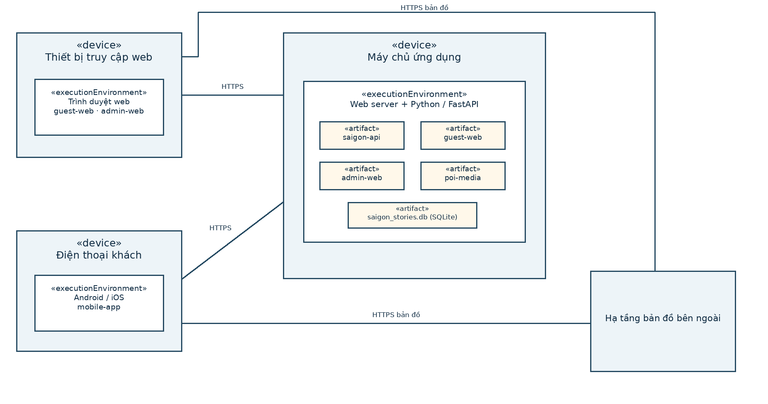
Hình 4. Deployment Diagram theo ký pháp UML 2.5.1
Thiết bị web và điện thoại là nút thiết bị; trình duyệt, hệ điều hành và môi trường server là môi trường thực thi. Các hình «artifact» là gói chạy, tệp giao diện, dữ liệu ảnh hoặc cơ sở dữ liệu được đặt trong nút tương ứng; đường liền là đường truyền thông có ghi giao thức.

Ánh xạ thành phần sang môi trường triển khai
Nút / môi trường | Hiện vật triển khai | Thành phần tương ứng / kết nối
Thiết bị web / trình duyệt | guest-web, admin-web | Web khách hoặc Web Admin; HTTPS tới máy chủ ứng dụng; web khách gọi dịch vụ bản đồ.
Điện thoại / Android hoặc iOS | mobile-app | Mobile khách; dùng GPS/TTS trên thiết bị; HTTPS tới API và dịch vụ bản đồ.
Máy chủ ứng dụng / Python, web server | saigon-api, guest-web, admin-web, poi-media | FastAPI, adapter dữ liệu và ảnh; phục vụ tài nguyên web và truy cập tệp SQLite cục bộ.
Tệp dữ liệu / SQLite | saigon_stories.db | Lưu các bảng tại mục 7.1; FastAPI truy cập tệp trên hệ thống lưu trữ của máy chủ ứng dụng.
Hạ tầng bản đồ bên ngoài | Không giả định hiện vật nội bộ | Cung cấp dịch vụ bản đồ cho các ứng dụng khách.
Ghi chú triển khai: SQLite chạy nhúng trong ứng dụng và lưu dữ liệu vào tệp trên máy chủ ứng dụng; không cần máy chủ cơ sở dữ liệu riêng hoặc cổng mạng. HTTPS cần được cấu hình khi truy cập qua mạng công khai. Bật kiểm tra khóa ngoại cho mỗi kết nối; sao lưu tệp bằng cơ chế sao lưu SQLite phù hợp khi ứng dụng đang hoạt động.
Nguồn ký pháp: Object Management Group, OMG Unified Modeling Language, phiên bản 2.5.1 (2017), mục 11.6 Components và chương 19 Deployments: https://www.omg.org/spec/UML/2.5.1/PDF. Sơ đồ thể hiện thiết kế đề xuất cho đồ án, không khẳng định cấu hình đã được triển khai.

